Краткий курс лекций
по дисциплине
«Эксплуатационные режимы работы электроподвижного состава»
Направление 140400
Профиль «Проблемы эксплуатации электроподвижного состава»

Оглавление.

- Введение.  - Виды тяги и их технико-экономическое сравнение.  - Общие понятия о подвижном составе.  - Вагоны.  - Принцип работы пневматических тормозов.  - Принципы работы локомотивов:  6.1. Паровоза.  6.2. Тепловоза:  6.2.1. Принцип работы четырехтактного дизеля.  6.2.2. Принцип работы двухтактного дизеля.  6.2.3. Системы дизеля.  6.2.4. Способы передачи мощности от вала дизеля к колесным парам.  6.2.5. Электрические передачи на тепловозах.  6.3. Газотурбовоза.  6.4. Электровоза.  - Осевые формулы локомотивов.  8. Принципиальная схема электроснабжения:  9. Внешнее электроснабжение.  10. Схема тягового электроснабжения.  11. Система постоянного тока.  12. Система переменного (однофазно-постоянного) тока.  13. Общие сведения о конструкции контактной сети:  13.1. Виды контактных подвесок.  13.2. Анкеровка и секционирование контактной сети.  13.3. Опоры контактной сети.  13.4. Провода контактной сети.  13.5. Изоляторы.  13.6. Рельсовые цепи.  14 .Общее устройство электродвигателя постоянного тока и принцип его работы.  15. Сущность электрического торможения.  16 .Образование силы тяги.  17. Образование силы торможения.  18 .Сопротивления движению поезда.  19.Определение массы состава.  20.Тяговая характеристика локомотива.  21. Режимы движения поезда.  22 .К.П.Д. локомотивной тяги.  23. Локомотивное хозяйство.  24. Локомотивный парк и его учет.  25. Способы обслуживания поездов локомотивами.  26. Способы обслуживания локомотивов локомотивными бригадами.  27. Показатели использования локомотивов.  28. Планово-предупредительная система технического обслуживания и ремонта локомотивов – выписка из приказа начальника Горьковской железной дороги №211/Н от 24.02.05 г. «Об улучшении технического состояния тягового подвижного состава».  29. Цикличность ремонта электровоза ВЛ60^{к} | 3  3  4  5  5  5  5  6  6  7  8  8  10  10  10  10  11  11  12  13  14  14  14  15  16  17  18  18  19  20  21  23  24  25  26  27  28  28  31  31  32  33  33  41

1. Введение
Среди всех видов транспорта железнодорожный транспорт занимает особое место. Он незаменим при транспортировке массовых грузов на большие расстояния, при перевозке огромного числа пассажиров, особенно, в пригородных зонах больших городов. Железнодорожный транспорт не ограничен сезонностью и может перевозить любые грузы – твердые, жидкие, сыпучие, скоропортящиеся, штучные.
В настоящее время в условиях рынка для конкуренции с другими видами транспорта необходимо увеличение рентабельности перевозок при жесткой экономии топливо-энергетических ресурсов и высокой производительности.
Ежегодно на тягу поездов расходуется около 18 % дизельного топлива и 4,5 % электроэнергии от общего их производства, причем, их основная доля приходится на грузовое движение.
Масса и скорость поездов определяют производительность локомотивов. Эти показатели тесно связаны с пропускной и провозной способностями железных дорог, участковой скоростью, среднесуточным пробегом и оборотом подвижного состава, а также потребным парком локомотивов и вагонов для освоения объема перевозок.
От степени использования мощности локомотивов и их тягово-экономических показателей (средней массы поезда, скорости, расхода электроэнергии или топлива, КПД) зависят результирующие показатели работы железных дорог, как эксплуатационные расходы, себестоимость перевозок и производительность труда.
К подвижному составу железнодорожного транспорта относятся локомотивы и вагоны.
Сцепленные между собой вагоны образуют состав. При сцеплении состава с локомотивом получается поезд.
2. Виды тяги и их технико-экономическое сравнение.
В зависимости от типа локомотива различают и виды тяги. При паровой тяге поезда обслуживаются паровозами; при тепловой тяге - тепловозами, в пригородном сообщении - дизельпоездами; при электрической тяге - электровозами, в пригородном сообщении - электропоездами. Паровоз, тепловоз, дизельпоезд - это автономные локомотивы.
Несмотря на привязанность к линиям электропитания, электрическая тяга имеет ряд преимуществ:
1.Мощность тяговых двигателей электровоза не ограничена мощностью источника энергии. Поэтому, при равном или даже меньшем весе, электровоз развивает бо́льшую силу тяги и ведет поезд с более высокой скоростью, отсюда:
2.Пропускная способность (количество поездов в единицу времени) возрастает на 30÷50 % по сравнению с паровой тягой, а провозная способность (количество тонн перевезенного груза в единицу времени) возрастает в 1,5÷2 раза.
3. К.П.Д. составляет ≈ 23 % (при тепловой тяге ≈ 19 %, при паровой тяге ≈ 3÷4 %).
4. Электроподвижной состав устойчиво работает в зимних условиях.
5. Более высокая культура в производстве.
6. Возможна работа по системе многих единиц (на тепловозах и дизельпоездах она ограничена необходимостью контроля за работой дизель-генераторных установок в противопожарном отношении).
7. Сравнительно низкие расходы на ремонт и эксплуатацию.
8. Возможность применения рекуперации (передача электроэнергии от электровоза в контактную сеть).
9. Простота управления, быстрая смена направления движения.
Однако электрическая тяга имеет ряд недостатков:
1. Большой расход цветного металла.
2. Работа электроподвижного состава зависит от состояния контактной сети, тяговых подстанций, электростанций.
3.Требуются дополнительные капитальные затраты на строительство электростанций, тяговых подстанций и сооружений контактной сети, но они окупаются за 2÷4 года.
3. Общие понятия о подвижном составе.
Вагоны и локомотивы между собой соединяются автосцепками, которые обеспечивают автоматическое сцепление при сближении единиц подвижного состава и ручное расцепление при повороте рычага расцепного привода. При осмотре поезда необходимо обращать внимание на положение рычага расцепного привода – он должен занимать вертикальное положение. В противном случае при повороте рычага за счет какого-либо постороннего воздействия произойдет расцепление. Допускается разница по высоте двух сцепленных автосцепок до 100 мм. При большей разнице также может произойти расцепление автосцепок. Изменение высоты расположения автосцепки может произойти из-за изменения загрузки вагона или из-за износа колес колесных пар, при просадке железнодорожного полотна.
Подвижной состав на рельсы опирается через колесные пары. Колесная пара состоит из оси и насаженных на ее двух колес. Каждое колесо с внутренней стороны имеет гребень, обеспечивающий направление колесной пары по рельсовой колее и исключающий сход колесной пары с рельсов. Поверхность катания колеса, через которую колесо опирается на рельс, имеет коническую поверхность в сторону оси пути, которая обеспечивает самоцентрирование колесной пары при прохождении по прямому участку пути и уменьшает проскальзывание колеса, идущего по внутреннему рельсу при прохождении кривых участков пути.
На каждый конец оси колесной пары через подшипники насаживается букса, а на ее через рессорное подвешивание опирается рама тележки. А на две или более тележек опирается кузов единицы подвижного состава.
Рессорное подвешивание смягчает удары, передаваемые на кузов со всем в нем содержащимся, возникающие при движении по рельсовой колее. Рессорное подвешивание может состоять из листовых рессор или цилиндрических пружин, а может быть и комбинированным. В листовой рессоре смягчение ударов происходит за счет трения между листами, а в цилиндрической пружине – за счет упругости – за счет скручивания в каждом сечении стального прутка, из которого изготовлена пружина.
Тележки подвижного состава могут быть двух-, трех-, четырехосными.
4. Вагоны.
Вагоны подразделяются на грузовые и пассажирские. К грузовым вагонам относятся крытые вагоны, полувагоны, платформы, цистерны, изотермические и вагоны специального назначения для перевозки определенных видов грузов (цементовозы, хоппердозаторы для щебня, транспортеры, специализированные цистерны, вагоны для технических нужд, перевозки скота, живой рыбы и др.)
В основном, вагоны четырехосные, имеют по две двухосные тележки. Могут быть и восьмиосными, реже шестиосными и многоосными.
Пассажирские вагоны характеризуются количеством посадочных мест, грузовые – грузоподъемностью, которая в среднем составляет 65 тонн.
5. Принцип работы пневматических тормозов.
Под кузовом вагона располагается автотормозное оборудование: вдоль вагона проходит пролетная труба, которая с помощью резиновых рукавов соединяется с пролетными трубами соседних вагонов; запасные резервуары, воздухораспределители, тормозные цилиндры, рычажные передачи и тормозные колодки, которые при торможении прижимаются к ободам колес колесных пар, замедляя вращение колес. Во время движения пролетные трубы и запасные резервуары под вагонами заполнены воздухом под давлением между 5 и 6 кг/см², который различный у пассажирских и грузовых поездов.
При торможении воздух из пролетных труб выпускается в атмосферу, после чего под каждым вагоном срабатывает воздухораспределитель, перепуская воздух из запасного резервуара в тормозные цилиндры. В каждом тормозном цилиндре под действием воздуха перемещается поршень, сжимая пружину, и через рычаги прижимает тормозные колодки к ободу колеса колесной пары.
Для отпуска тормозов пролетные трубы заполняются вновь сжатым воздухом. И вновь срабатывает воздухораспределитель, но уже заполняя запасный резервуар сжатым воздухом и сообщая тормозные цилиндры с атмосферой. В тормозном цилиндре под действием оттормаживающей пружины поршень перемещается и через рычаги отводит тормозные колодки от обода колеса колесной пары.
Тормоза называются автоматическими, т.к. при любом нарушении целостности цепи пролетных труб (при механическом повреждении, при разъединении резиновых рукавов и т.д.) в случае выхода воздуха в атмосферу тормоза срабатывают на торможение.
6. Принципы работы локомотивов:
6.1. Паровоза – при сжигании твердого топлива в топке газы проходят через жаровые и дымогарные трубы и выбрасываются в выхлопную трубу. Вокруг жаровых и дымогарных труб пространство заполнено водой. Перегретый пар собирается в верхней части парового котла, откуда под давлением поступает в цилиндры паровой машины. Из-за изменения направления подачи пара к поршню в паровой машине с одной или с другой стороны поршень и вместе с ним соединительный ползун совершают возвратно-поступательное движение. От ползуна через кривошипно-шатунный механизм колесные пары совершают вращательное движение.
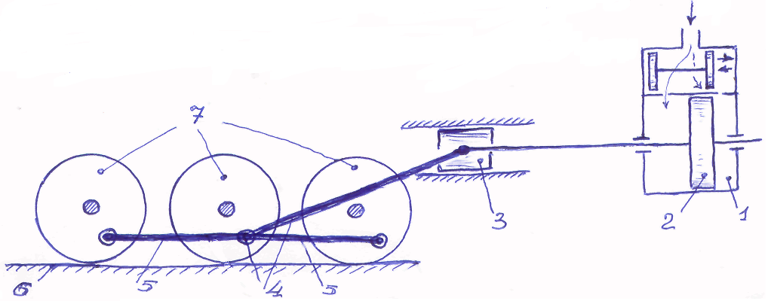
пар

7

3 2 1

6 5 4 5
- Паровая машина.
- Поршень.
- Ползун.
- Кривошипно-шатунный механизм.
- Дышла.
- Рельс.
- Колесные пары.
У паровоза низкий КПД (5-7 %) из-за значительных потерь тепла в окружающую атмосферу.
6.2. Тепловоза – в качестве силовой энергетической установки используются двигатели внутреннего сгорания – дизели (Дизель Рудольф – немецкий ученый – изобретатель). В дизеле в отличие от карбюраторных двигателей топливо в мелкораспыленном виде воспламеняется не от искры электрической свечи, а от высокой температуры предварительно сжатого воздуха в цилиндре
6.2.1. Принцип работы четырехтактного дизеля.
Рассмотрим процесс преобразования тепловой энергии, полученной от сгорания топлива в цилиндре дизеля, в механическую работу по вращению вала двигателя:

- Цилиндр дизеля.
- Поршень.
- Шатун.
- Кривошип.
- Коленчатый вал.
- Впускной клапан.
- Форсунка.
- Выпускной клапан.

При вращении коленчатого вала через кривошипно-шатунный механизм поршень в цилиндре будет совершать возвратно-поступательное движение.
При ходе поршня вниз открывается впускной клапан, и воздух от воздушного нагнетателя поступает в цилиндр. Проходит первый такт. При смене направления движения поршня наступает второй такт. Впускной клапан закрывается, и воздух в цилиндре сжимается. При подходе поршня к верхней точке температура воздуха из-за сжатия достигает 600-650^{о}С. В конце сжатия воздуха через форсунку в мелкораспыленном виде под давлением вспрыскивается дизельное топливо, и оно воспламеняется. При сгорании топлива в течение короткого времени выделяется большое количество газов с высокой тепловой энергией. Газы давят на поршень, и поршень перемещается вниз – рабочий ход или третий такт. В конце рабочего хода открывается выпускной клапан и через него при перемещении поршня вверх газы выбрасываются в атмосферу – четвертый такт. В верхнем положении поршня выпускной клапан закрывается, впускной открывается и цикл повторяется.
6.2.2. Принцип работы двухтактного дизеля.
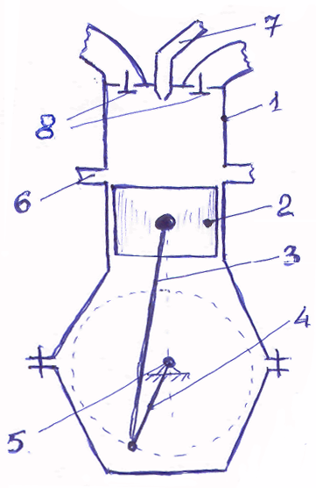
- Цилиндр дизеля.
- Поршень.
- Шатун.
- Кривошип.
- Коленчатый вал.
- Впускные окна.
- Форсунка.
- Выпускные клапана.
При ходе поршня вверх выпускные клапана закрываются, и в цилиндре поступивший через впускные окна воздух сжимается – первый такт. При подходе поршня к верхней точке через форсунку впрыскивается дизельное топливо и воспламеняется. Образовавшиеся газы давят на поршень и перемещают его вниз – рабочий ход или второй такт. При опускании поршень открывает впускные окна и в этот же момент открываются выпускные клапана. Поступающим воздухом происходит продувка и очистка цилиндра от отработанных газов. Затем поршень перемещается вверх, выпускные клапана закрываются и т.д.
Перед подачей в цилиндр воздух сжимается в нагнетателе до 1,53,0 кГс/см². Этот процесс называется наддув. В случае подачи воздуха в цилиндр под давлением поступает большее количество воздуха, и мощность дизеля увеличивается в 1,52,0 раза.
На транспорте и в народном хозяйстве широко применяют четырехтактные и двухтактные дизели. Какой из них лучше – до сих пор спорят и специалисты. В мировой практике 6570 % четырехтактных дизелей, остальные двухтактные. На современных тепловозах, в основном, применяются четырехтактные дизели.
В дизеле несколько цилиндров (от 6 до 20). У коленчатого вала кривошипы или колена друг относительно друга смещены на угол 120^{о}. При таком расположении в одном цилиндре происходит первый такт, в другом – второй, в третьем – третий, в четвертом – четвертый. При соответствующем переключении впускных и выпускных клапанов происходит непрерывное вращение коленчатого вала. От коленчатого вала вращение передается на якорь генератора на тепловозах с электрической передачей; или через гидромуфту, или гидротрансформатор на колесные пары на тепловозах с гидропередачей; или через муфту, зубчатую передачу на колесные пары на тепловозах с механической передачей. От другого конца коленчатого вала вращение передается на привод масляного насоса, вспомогательных агрегатов. Имеется редуктор для привода распределительного вала с кулачками для открытия впускных и выпускных клапанов, для впрыска топлива в форсунки в определенной последовательности по цилиндрам дизеля.
6.2.3. Системы дизеля.
- Топливная система – бак, емкостью 60007000 литров; трубопроводы с фильтрами, топливоподкачивающие насосы, насосы высокого давления.
- Система воздухоснабжения – для подачи воздуха в цилиндры, чтоб обеспечить более полное сгорание кислорода в воздухе; воздухозаборники, фильтры, нагреватели.
- Водяная система – для охлаждения стенок цилиндров, нагреваемых при сгорании топлива; водяные полости вокруг цилиндров; радиаторы, охлаждаемые воздухом.
- Масленая система – маслопроводы, маслопрокачивающие насосы, фильтры грубой и тонкой очистки.
Для запуска дизеля подключают аккумуляторную батарею, включают маслопрокачивающий насос, топлиподкачивающий насос, подключают стартер-генератор к аккумуляторной батарее, который раскручивает коленчатый вал дизеля. После запуска дизеля стартер-генератор отключается от аккумуляторной батареи и к нему подключаются вспомогательные цепи. Так, например, происходит запуск дизеля на тепловозе 2ТЭ116. На других тепловозах могут быть и отличия.
6.2.4.Способы передачи мощности от вала дизеля к колесным парам:
- Механическая – коленчатый вал дизеля соединяется с колесными парами через муфты, зубчатые редукторы, карданные валы, осевые редукторы. Зубчатый редуктор должен быть многоступенчатым, называемый коробкой перемены передач. Муфты сцепления фрикционные или магнитные. Передача простая, имеет высокий К.П.Д. Но не пригодна для передачи больших мощностей (более 500700 кВт), т.к. коробку перемены передач необходимо выполнять большими габаритами и зубчатые колеса быстрее будут изнашиваться. Может применяться не некоторых дизельпоездах, мотовозах, автомотрисах, дрезинах.
- Гидравлическая – коленчатый вал дизеля соединяется с колесными парами через гидротрансформатор или гидромуфту, карданные валы, осевые редукторы. Вал дизеля соединяется с насосным колесом гидромуфты, расположенного в замкнутом корпусе, называемый колоколом. Рядом с насосным колесом в колоколе расположено турбинное колесо, закрепленное на валу, который может вращаться в подшипниках, закрепленных в колоколе. От вала вращение будет передаваться на карданные валы и далее через осевые редукторы к колесным парам. Насосное и турбинное колеса представляют собой чашеобразные диски с закрепленными в них радиальными лопатками. Если колокол не заполнен жидкостью, то при вращении насосного колеса турбинное колесо не будет вращаться. При заполнении колокола маслом вращающееся насосное колесо своими лопатками захватывает поток масла и отбрасывает его на лопатки турбинного колеса, которое будет вращаться в том же направлении, что и насосное колесо. При гидравлической передаче на тепловозах использование простой гидромуфты не приемлемо, т.к., например, при трогании с места сопротивление вращению турбинного, а значит и насосного колеса велико, дизель начнет перегружаться, частота вращения коленчатого вала будет уменьшаться, и дизель может заглохнуть. По мере увеличения скорости движения вращающийся момент турбинного и, значит, и насосного колеса будет падать, т.е. нагрузка дизеля уменьшится. В гидротрансформаторе между насосным и турбинным колесами размещен неподвижный ряд лопаток, соединенных с корпусом. Тогда поток масла, покидающий турбинное колесо будет направляться на лопатки насосного колеса под одним и тем же постоянным углом. Этот ряд неподвижных лопаток называется направляющим аппаратом. Он позволяет насосному колесу, а значит, и дизелю нагружаться одинаковым (постоянным) моментом независимо от внешней нагрузки. Благодаря направляющему аппарату турбинное колесо получает возможность вращаться с малой частотой, преодолевая большой момент сопротивления, а дизель при этом работает с постоянной нагрузкой.
Как правило, в гидравлических передачах используются оба типа гидроаппаратов расположенных в одном корпусе. При трогании и разгоне заполняют маслом гидротрансформатор, затем после достижения достаточной скорости гидротрансформатор опоражнивают и заполняют маслом гидромуфту. Гидравлические передачи по сравнению с электрическими передачами имеют меньшие габариты, меньшие вес и стоимость на единицу мощности и малый расход цветных металлов. Но К.П.Д. ниже (примерно на 5%), чем при электрической передаче. Гидравлические передачи применяются на маневровых, промышленных тепловозах и дизельпоездах.
- Электрическая – коленчатый вал дизеля через муфту соединяется с якорем генератора, от которого получаемое электрическое напряжение подается на электродвигатели, якоря которых через зубчатые передачи передают вращение на колесные пары. Каждая колесная пара имеет индивидуальный электродвигатель. При электрической передаче обеспечивается плавное изменение вращающего момента на колесных парах при постоянстве момента на валу дизеля, причем, это обеспечивается автоматически. Электрическая передача позволяет управлять из одной кабины несколькими локомотивами, отключать и включать под нагрузку в нужный момент электродвигатели, реверсировать тепловоз без изменения направления вращения вала дизеля.
6.2.5. Электрические передачи на тепловозах.
- Постоянного тока, когда генератор и электродвигатели постоянного тока; передача простая и высокий К.П.Д.
- Постоянно-переменного тока, когда синхронный генератор переменного тока, а электродвигатели постоянного тока; необходима выпрямительная установка; применяется на тепловозах мощностью более 3000 кВт, так как при такой мощности генератор постоянного тока имел бы большие габариты, и увеличилось бы искрение под щетками на коллекторе.
- Переменно-переменного тока, когда генератор и электродвигатели переменного тока; электрические машины переменного тока проще по конструкции, более надежные в эксплуатации, проще в ремонте; регулирование скорости движения выполняется изменением частоты переменного тока, поэтому необходимы специальные преобразователи частоты; применяется на некоторых опытных тепловозах.

6.3. Газотурбовоза – при сгорании топлива (нефти, мазута) в огневых коробках газотурбинного двигателя мощный поток горячих газов попадает на лопатки газовой турбины, вал которой соединен с электрическим генератором, от которого электрическое напряжение подается на электродвигатели, которые через зубчатые передачи вращают колесные пары. Имеется компрессор для подачи воздуха в камеры сгорания и для разбавления горячих газов, имеющих температуру около 2000^{о}С, чтобы на лопатки турбин смесь газов с воздухом поступала с температурой не более 800^{о}С (иначе не выдержат лопатки турбины по жаропрочности). Пока газотурбовозы выполнены как опытные образцы.

6.4. Электровоза – при подаче электрического напряжения по подвешенному над железнодорожной колеей контактному проводу и рельсу и при соответствующем его преобразовании на электродвигатели, которые через зубчатые передачи передают вращение на колесные пары. Взависимости от подаваемого напряжения электровозы подразделяются на электровозы постоянного тока с номинальным напряжением в контактной сети 3000 В и на электровозы переменного тока с номинальным напряжением в контактной сети 25000 В, и на электровозы двойного питания, способные работать как от контактной сети постоянного тока с напряжением 3000 В, так и от контактной сети переменного тока с напряжением 25000 В.

7. Осевые формулы локомотивов.
По осевой формуле определяется количество секций локомотива, число и тип тележек, способ передачи тяговых и тормозных усилий, количество движущих и бегунковых колесных пар, наличие индивидуального или группового привода.
Например: 2 (2_{о}+2_{о}) или 2_{о}+2_{о}+2_{о}+2_{о} – локомотив восьмиосный с четырьмя сочленными двухосными тележками (знак «+»), колесные пары имеют индивидуальный привод (знак «0») – это осевая формула электровоза ВЛ8. У тепловоза ТЭМ7 осевая формула 2_{о}+2_{о}-2_{о}+2_{о} – локомотив восьмиосный с двумя раздельными (знак «-») четырехосными тележками, состоящими из двух спаренных двухосных. Для тепловоза 3ТЭ10М – 3(3_{о}-3_{о}) – локомотив трехсекционный, каждая секция имеет по две трехосные несочленные тележки. Для электровоза ВЛ15 и электровоза ВЛ85– 2(2_{о}-2_{о}-2_{о}) – локомотив двухсекционный, каждая секция имеет по три двухосных несочленных тележки, колесные пары имеют индивидуальный привод. Если тележки несочленны, то тяговые и тормозные усилия от колесных пар на состав передаются через рамы тележек на раму кузова и далее через автосцепки.
Для нетележечных локомотивов в осевой формуле последовательно перечисляется число бегунковых и движущих колесных пар. Например, для паровоза 1-3-1 или для тепловоза ТГМ23 0-3-0 – нет бегунковых колесных пар, три ведущих колесных пары имеющих групповой привод.

8. Принципиальная схема электроснабжения.
Обеспечивается комплексное электроснабжение железных дорог, промышленности, сельского хозяйства. Электроэнергия вырабатывается тепловыми, атомными и гидроэлектростанциями, которые включаются в единую энергосистему.
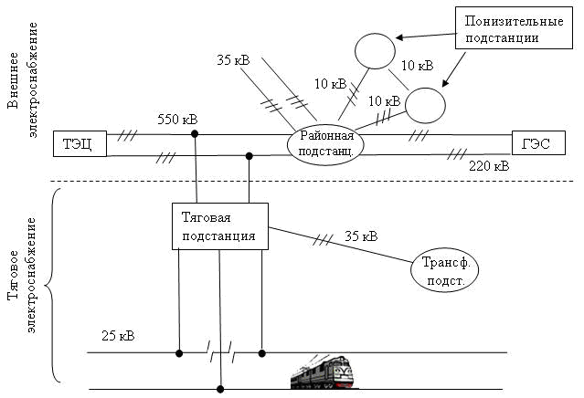

9. Внешнее электроснабжение.
Трехфазные генераторы на электростанциях вырабатывают электроэнергию напряжением 6,3; 10,5 и до 24 кВ. Для получения более высокого напряжения генератор будет иметь большие габариты. С помощью трансформатора на электростанции напряжение повышается до 35, 110, 220, 330, 550 кВ и подается в линии электропередач (ЛЭП). Передача электроэнергии на расстояния высоким напряжением происходит при малых токах (мощность Р=U*I). При этом можно использовать провода ЛЭП меньшего сечения, экономия металла, уменьшаются потери напряжения в ЛЭП. При передаче электроэнергии более высоким напряжением увеличивается стоимость ЛЭП из-за применения усиленной изоляции и в районах с повышенной влажностью между проводами воздух теряет диэлектрические свойства. Выполнялись опытные ЛЭП до 1500 кВ. ЛЭП выполняется двумя параллельными трехфазными линиями.
Электростанции вырабатывают переменное напряжение промышленной частоты 50 Гц. Почему переменное напряжение?
1 Переменное напряжение трансформируется.
2.В качестве электроприводов в промышленности, сельском хозяйстве используются, в основном, электродвигатели переменного тока.
3.Электрические машины переменного тока (как генераторы, так и двигатели) проще по конструкции, надежные в работе, более простые и доступные в ремонте.
Напряжение по ЛЭП поступает к каждой районной подстанции от двух электростанций. На районной подстанции с помощью трансформаторов напряжение понижается для близко расположенных потребителей до 6 или 10 кВ, для дальних потребителей – до 35 кВ. В указанной выше схеме напряжение 10 кВ подводится к понизительным подстанциям также с двух сторон для обеспечения непрерывного снабжения электрической энергией потребителей первой категории, для которых не допускается даже кратковременный перерыв в подаче электрической энергии.
От ЛЭП напряжение подается на тяговую подстанцию и далее для электрификации железной дороги.

10. Схема тягового электроснабжения.
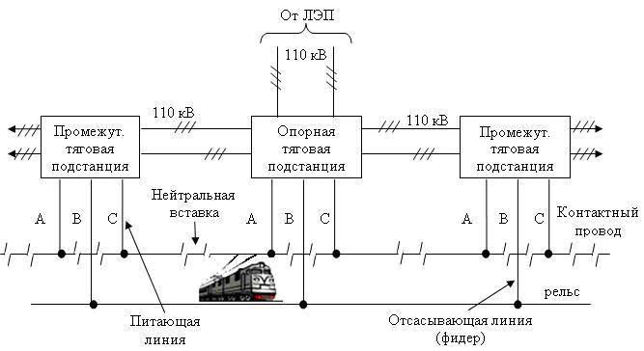

Напряжение по двухпроводной трехфазной системе подается от ЛЭП на опорную тяговую подстанцию и от нее без изменения величины напряжение подается на промежуточные тяговые подстанции. Количество промежуточных тяговых подстанций между опорными тяговыми подстанциями определяется величиной напряжения в ЛЭП. Например, при напряжении 110 кВ количество промежуточных тяговых подстанций не более трех, при напряжении 220 кВ – не более пяти при системе переменного и постоянного тока.
Нейтральная вставка служит для разделения фаз трехфазной системы.
Подразделение на систему постоянного и систему переменного тока определяется видом тока в контактной сети.
Как правило, на тяговую подстанцию напряжение подается с двух сторон (за исключением тупиковой тяговой подстанции) по двухцепной или по одноцепной ЛЭП.
Промежуточные тяговые подстанции подразделяются на транзитные и на ответвлениях.
Подача напряжения по двухцепной ЛЭП  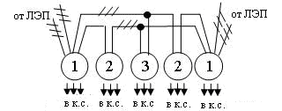  1. Опорные тяговые подстанции  2. Промежуточные транзитные тяговые подстанции  3. Промежуточная тяговая подстанция на ответвлениях | Подача напряжения по одноцепной ЛЭП  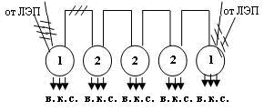  1. Опорные тяговые подстанции  2. Промежуточные тяговые подстанции.
Тяговые подстанции опорные, промежуточные, тупиковые имеют, в основном, одно и тоже оборудование.
На вводах и выводах устанавливаются быстродействующие выключатели: в электрических цепях переменного тока типа ГВ с воздушным дугогашением; в электрических цепях постоянного тока – типа БВ с магнитным дугогашением. Также, в электрических цепях переменного тока могут использоваться масляные, газовые, вакуумные выключатели.
На тяговой подстанции постоянного тока может проводиться двойная трансформация напряжения для того, чтобы меньшее оборудование изолировать на высокое напряжение. Затем напряжение преобразуется в постоянное по направлению с помощью выпрямителей и в постоянное по величине с помощью реакторов. И напряжение 3,3 кВ подается в контактную сеть. Величина напряжения ограничена величиной номинального напряжения тяговых двигателей - 1500÷1600 В.На большее напряжение тяговые двигатели не выполняются из-за стесненности габаритов. На высоких позициях тяговые двигатели включаются в параллельные ветви и в каждой ветви по два двигателя последовательно. В качестве тяговых двигателей используютcя двигатели постоянного тока, т.к. они легко начинают работать под нагрузкой и имеют простой способ регулирования частоты вращения якоря, а, следовательно, и скорости движения путем включения последовательно с двигателем реостата. При изменении величины сопротивления реостата изменяется и частота вращения якоря, а значит, и скорость движения.
11.Система постоянного тока.
Сравнительно низкое напряжение 3,0 кВ в контактной сети вынуждает работать с большими токами в контактном проводе (Р=U*I), а отсюда необходимо увеличивать сечение контактного провода (используются два параллельно-проходящих провода, при этом увеличивается поверхность охлаждения); увеличивается расход цветного метала; необходимо увеличивать жесткость опор; увеличиваются потери напряжения в контактной сети, что компенсируется постановкой тяговых подстанций через 15÷20 км (да и сами подстанции сложнее по оснащенности). При такой системе затруднено электроснабжение нетяговых потребителей.
Преимуществами данной системы можно считать более простую конструкцию электровоза, и не требуется усиленная изоляция.
12.Система переменного (однофазно-постоянного) тока.
Напряжение в контактной сети 27,5 кВ, в результате чего меньшая величина тока в контактной сети (P=U*I), меньшее сечение контактного провода, меньший расход цветного металла, меньшая жесткость опор, меньшие потери напряжения в контактной сети, поэтому тяговые подстанции устанавливаются через 50÷100 км (это зависит от профиля пути, от грузонапряженности), да и тяговые подстанции проще по оснащенности. При данной системе возможна электрификация не тяговых потребителей.
Недостатками данной системы можно считать более сложную конструкцию локомотива, выполнение усиленной изоляции и создаются помехи для линий связи.
13. Общие сведения о конструкции контактной сети.

13.1. Виды контактных подвесок.
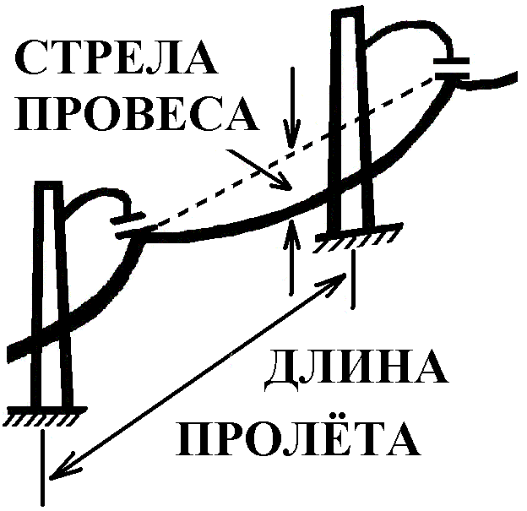
I. В зависимости от допустимой скорости движения подвески делятся на:
- простая или трамвайная – не допускает больших скоростей движения из-за большой стрелы провеса: для уменьшения стрелы провеса уменьшают длину пролета, устанавливают чаще опоры. Применяется на второстепенных путях и в искусственных сооружениях (в тоннелях, под арками мостов и т.д.).
- Цепная, делится на три вида:
Рессорная цепная подвеска допускает скорость движения до 160 км/ч.
II. В зависимости от способа закрепления проводов на анкерных опорах подвески делятся на:
- Некомпенсированная, когда несущий трос (н.т.) и контактный провод (к.п.) жестко крепятся к опоре. При этом требуется посезонная регулировка натяжения проводов.
- Полукомпенсированная, когда н.т. крепится жестко к опоре, а к.п. – через компенсатор.
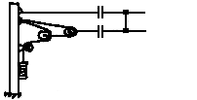
При двухблочном компенсаторе массу груза уменьшают в 2 раза, при трехблочном в 4 раза. Но перемещение груза при этом будет больше.
Трехблочный
компенсатор
н.т.
к.п.
3. Компенсированная, когда н.т. и к.п. крепятся через компенсатор.
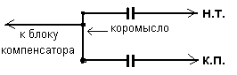
Подбором длин плеч коромысла достигается необходимое соответствие натяжений н.т. и к.п.
В случае гололеда удобнее полукомпенсированная подвеска, т.к. из-за большей массы увеличивается натяжение несущего троса и уменьшается стрела провеса.
При компенсированной подвеске натяжение постоянное и при гололеде стрела провеса увеличивается и ухудшается токосъем.
III. В зависимости от взаимного расположения проводов в плане (вид сверху) подвески делятся на:
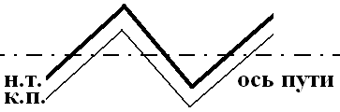  Вертикальная подвеска. | 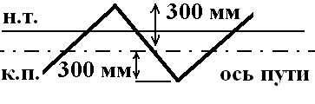  Полукосая подвеска
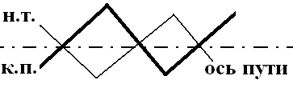  Косая (ветроустойчивая) подвеска | 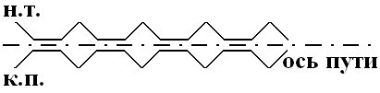  Ромбовидная подвеска.
Для равномерного износа накладок полоза токоприемника контактный провод вдоль оси пути располагается зигзагообразно со смещением от оси пути на 300 мм, в кривых участках пути – до 400 мм.
13.2. Анкеровка и секционирование контактной сети.
Для удобства монтажа и демонтажа провода контактной сети монтируются в виде отдельных анкерных участков, которые между собой механически не соединяются, а соединяются электрически медными гибкими шунтами. Так как наибольшее число повреждений контактной сети происходит на станциях, то контактная сеть станции выполняется в виде отдельных анкерных участков. Таким образом, контактная сеть получается секционированной. Секционирование выполняется с помощью разъединителей, которые устанавливаются на опорах.
Различают продольное и поперечное секционирование контактной сети. Под продольным секционированием понимается разделение питания контактной сети станции и контактной сети перегонов. Под поперечным секционированием понимается разделение питания контактной сети отдельных путей станции или отдельных путей перегонов. Перед каждой станцией имеется воздушный промежуток. На опорах, ограничивающих воздушный промежуток, имеются черно-белые полосы.
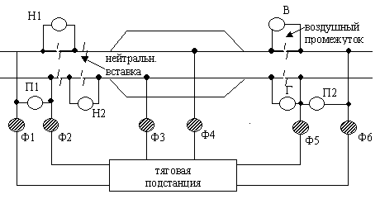
Ф₁-Ф₆ – фидерные разъединители.
Н₁, Н₂ – разъединители нейтральных вставок.
П₁, П₂ – поперечные разъединители.
В, Г – продольные разъединители.
Разъединители могут иметь ручной, электрический приводы (от ДСП или ДСЭ) или телеуправление.
Длина анкерного участка не более 1600 м. Для исключения перетяжки проводов под действием компенсаторов и для облегчения ликвидации повреждения при обрыве контактного провода выполняется средняя анкеровка посредине анкерного участка.
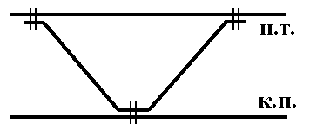  Средняя анкеровка при полукомпенсационной контактной подвеске. | 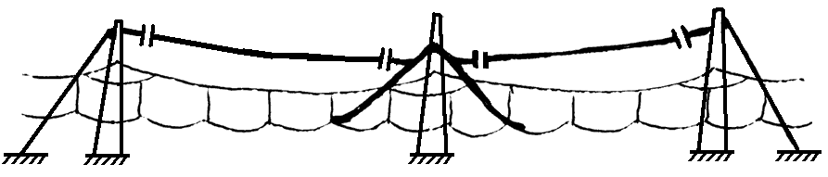  Средняя анкеровка при компенсированной контактной подвеске
Поворотная консоль на опоре, где выполняется средняя анкеровка, выполняется неподвижной с помощью тросов. А опоры, к которым крепятся эти тросы, анкеруются.
13.3. Опоры контактной сети.
I. По назначению опоры подразделяются на:
- Анкерные – для закрепления проводов на границах анкерных участков.
- Промежуточные – для поддержания проводов на анкерных участках.
- Переходные – для поддержания проводов двух соседних сопрягаемых анкерных участков.
- Фиксирующие – для фиксации проводов, например, в кривых участках пути. 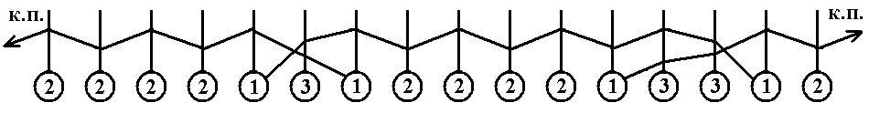
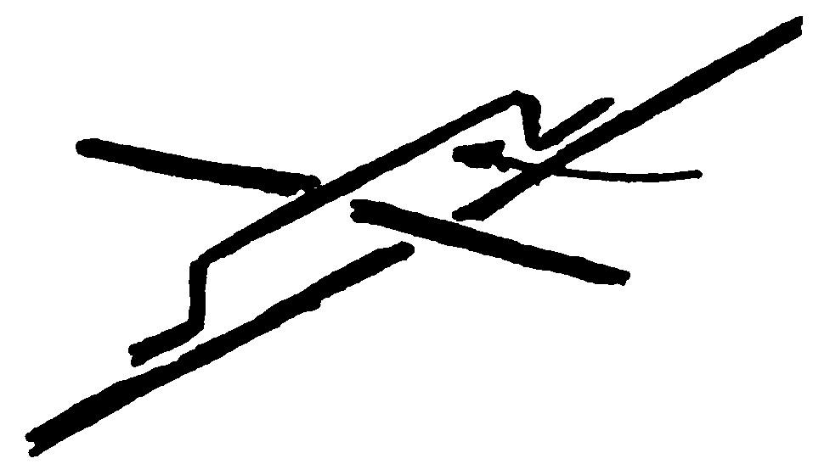
Для обеспечения перехода с одного контактного провода на другой над стрелочными переводами устанавливаются ограничительные втулки, длина которых $1÷1,5$ м, не мешающие перемещению проводов при изменении температуры.
ограничительная
втулка
ограничительная
втулка
II. По конструкции опоры делятся на:
1. Консольные:
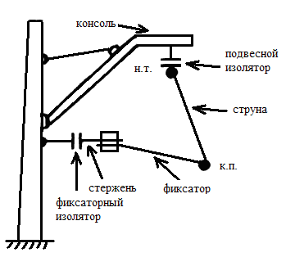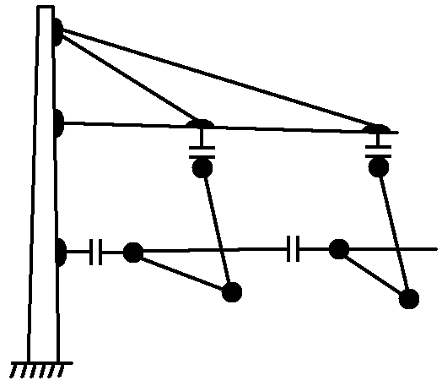
Консольная опора на один путь Консольная опора на два пути

Консольные опоры устанавливаются, в основном, на перегонах. Могут устанавливаться на два пути. Консоли поворотные.
2. Ригельные (ригель – это жесткая поперечина):
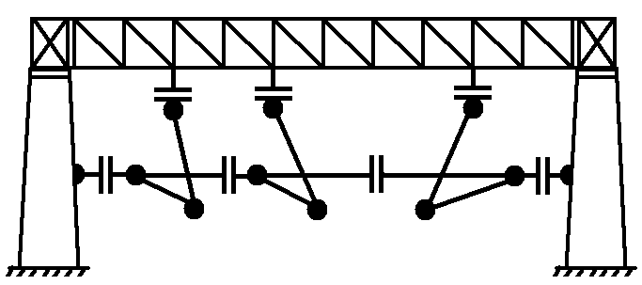
Устанавливаются на многопутных перегонах и на станциях с малым путевым развитием.

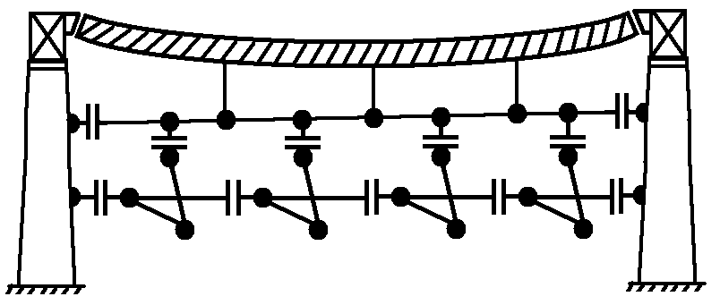
3.С гибкой поперечиной – гибкая поперечина, это стальной множительный трос.
Устанавливаются на станциях с большим путевым развитием. Могут заменяться ригельными опорами. Но при этом устанавливаются дополнительные опоры поперек путевому развитию.

13.4. Провода контактной сети.
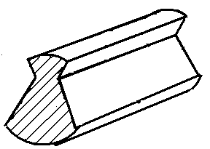
Контактный провод имеет стандартное сечение сложного профиля с двумя продольными пазами для крепления струновых зажимов.
Сечение контактного провода 100 мм ² на перегонах и на главных путях станции, а на второстепенных путях 85 мм ². На дорогах постоянного тока – два провода по 100 мм ². Контактный провод изготавливается из меди холодной протяжкой. Контактные провода могут быть бронзовыми, но у них меньше электропроводность. На второстепенных путях могут устанавливаться сталемедные или сталеалюминевые контактные провода.
Несущий трос должен быть механически прочным (поэтому выполняется многожильным, обычно 19 проволочек) и хорошим проводником тока (поэтому выполняется медным, бронзовым или стальным из оцинкованных проволочек, но цинк быстро утрачивается).
Электрические соединения анкерных участков контактной сети выполняются из мягкой меди.

13.5.Изоляторы.
Подвесные изоляторы используются тарельчатого типа. На постоянном токе их устанавливается по два последовательно, а на переменном токе – не менее трех. Анкерные изоляторы тарельчатого типа собираются при постоянном токе из трех, на переменном токе – из не менее четырех последовательно соединенных изоляторов. Фиксаторные изоляторы на постоянном токе тарельчатого типа собираются из одного или двух последовательно соединенных изоляторов, а на переменном токе устанавливаются изоляторы стержневого типа.

13.6. Рельсовые цепи.
По рельсам проходит тяговый ток, который основное сопротивление встречает в стыках. Сопротивление 1 метра рельсовой цепи со стыком не должно превышать более чем в три раза электрическое сопротивление 1 метра цельного рельса. Для выполнения этого требования между накладками и рельсами засыпают графит или приваривают медные гибкие перемычки сечением не менее 40 мм ² на переменном токе и не менее 70 мм ² на постоянном токе. Могут устанавливаться в отверстия рельсов специальные обходные соединения.
Для обеспечения работы автоблокировки рельсовая цепь делится на блок-участки изолированными стыками. Для прохождения тягового тока через изолированные стыки применяются различные системы, например, с помощью дросселей.
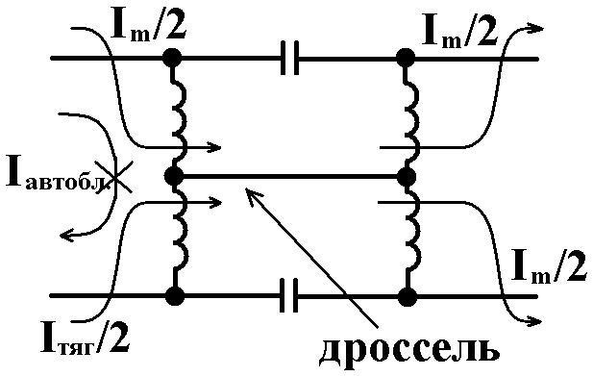
По половинам катушек дросселя проходят равные тяговые токи, создающие равные встречно-направленные и уничтожающие друг друга магнитные потоки и тяговому току дроссель не оказывает индуктивного сопротивления. А для тока автоблокировки частотой 75 Гц дроссель оказывает большое индуктивное сопротивление и практически через дроссель ток автоблокировки не проходит.
Все металлические конструкции, расположенные на расстоянии менее 5 м от частей контактной подвески обязательно заземляются, например, заземление у каждой опоры присоединяются к рельсам.
Различия в понятии:
Контактная сеть – это воздушная подвеска на опорах.
Тяговая сеть – это контактная сеть, рельсовая цепь, питающие и отсасывающие фидеры.
14. Общее устройство электродвигателя постоянного тока и
принцип его работы.
Электродвигатели постоянного тока на отечественном электроподвижном составе и на тепловозах с электрической передачей используются в качестве тяговых электродвигателей.
Тяговые электродвигатели служат для получения вращающихся моментов, которые через зубчатые передачи передаются на колесные пары и в результате сцепления колес с рельсами образуется сила тяги.
Электродвигатели постоянного тока легко берут с места под нагрузкой и имеют простой способ регулирования частоты вращения якоря, поэтому их используют в качестве тяговых электродвигателей.
Неподвижная часть двигателя называется остов, который служит для механического соединения всех деталей двигателя и выполняет роль магнитопровода (по нему замыкается магнитный поток). Остов изготавливают из электротехнической стали. Снаружи остов может иметь цилиндрическую форму или форму шести-, восьмигранника. Внутренняя поверхность цилиндрическая, к которой крепятся главные полюса для получения магнитного поля. Может быть 2, 4, 6 главных полюсов. Главный полюс состоит из сердечника и катушки. Сердечник шихтованный набирается из штампованных листов электротехнической стали. Катушки всех полюсов соединяются последовательно и образуют обмотку возбуждения.
Подвижная вращающаяся часть электродвигателя называется якорем, который расположен между полюсами, имеет цилиндрическую форму. Концы вала якоря расположены в подшипниках щитов, которые крепятся к остову. Якорь имеет сердечник из электротехнической стали, в пазы которого укладывается обмотка якоря. Выводы от проводников обмотки якоря соединяются с коллектором, состоящим из медных пластин. К коллектору прижимаются электрографитированные щетки, через которые подается напряжение на обмотку якоря. Электродвигатель имеет четыре вывода – два от обмотки якоря и два от обмотки возбуждения. При изменении направления тока только в одной из обмоток (в основном, в обмотке возбуждения) изменяется направление вращения якоря, а значит, и направление движения локомотива, называемое реверсированием.
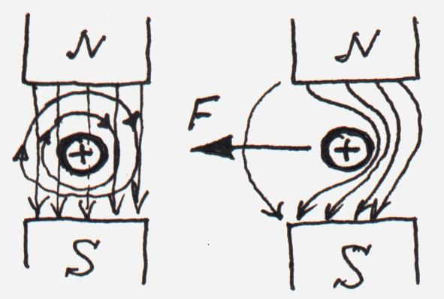
Принцип работы двигателя постоянного тока основан на выталкивании проводника с током из магнитного поля:
Если по проводнику пропускать электрический ток, то вокруг проводника образуется круговое магнитное поле, направление которого определяется по правилу буравчика. Если этот проводник поместить в магнитное поле полюсов, то в результате взаимодействия магнитного поля проводника с током с магнитным полем полюсов с одной стороны от проводника магнитное поле усиливается, а с другой – ослабевает. Магнитное поле обладает свойством упругости. На проводник будет действовать выталкивающая электромагнитная сила, стремящаяся вытолкнуть проводник с током из магнитного поля полюсов. Направление выталкивающей силы при этом определяется по правилу левой руки, а ее величина по закону Ампера: $F=B×I×l$, где В – электромагнитная индукция полюсов, I – величина тока, проходящего по проводнику, l – длина проводника.
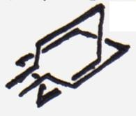
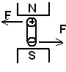
Если в магнитное поле полюсов поместить виток с током, то он повернется под действием пары сил до горизонтального положения в данном случае. А чтобы получить вращение, необходимо взять несколько витков.
Электродвигатель постоянного тока обладает свойством обратимости: при подаче электрического напряжения работает как электродвигатель; при вращении якоря какой-либо силой или по инерции работает как генератор – в обмотке якоря будет появляться Э.Д.С.
15. Сущность электрического торможения.
При электрическом торможении тяговые электродвигатели переводят в генераторный режим. Их якоря получают вращение через зубчатую передачу от вращения колесных пар за счет запасенной кинетической энергии поезда или при движении поезда под уклон. На проводники обмотки якоря каждого электродвигателя будет действовать выталкивающая сила, направленная против вращения якоря, затормаживающая вращение якоря, а через зубчатую передачу затормаживающая вращение колесной пары.
В случае подключения к обмотке якоря резистора электроэнергия, вырабатываемая электродвигателем, будет гаситься на резисторе – выделяется в виде тепла. За счет изменения величины сопротивления резистора можно регулировать величину тормозной силы. Такой способ электрического торможения называется реостатным.
В случае передачи электроэнергии от электродвигателя в контактную сеть электрическое торможение называется рекуперативным. Рекуперативное торможение возможно в случае превышения вырабатываемой электродвигателем Э.Д.С. напряжения контактной сети. Это невозможно при последовательном возбуждении тяговых двигателей, которые используются в режиме тяги. При переходе в режим рекуперативного торможения, тяговые двигатели переключают на независимое возбуждение.
На электровозах переменного тока с тяговыми двигателями постоянного тока применение рекуперативного торможения затруднено, т.к. тяговые двигатели вырабатывают постоянное напряжение, которое при передаче в контактную сеть необходимо преобразовать (инвертировать) в переменное напряжение. Это стало возможным с применением управляемых вентилей – тиристоров, которые при рекуперативном торможении переключаются с частотой переменного тока. На электровозах переменного тока сейчас устанавливают выпрямительные установки, собираемые на тиристорах. В режиме тяги установка исполняет роль выпрямителя, а в режиме рекуперативного торможения – роль инвертора.
Преимущества электрического торможения: экономия тормозных колодок, простота управления на спусках, а при рекуперативном торможении и экономия электроэнергии.
На некоторых тепловозах применяется реостатное торможение.
16. Образование силы тяги.
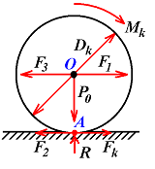При подаче U на обмотки тягового двигателя, на обмотках тягового двигателя течет ток, образуется вращающий момент, якорь тягового двигателя вращается и через зубчатую передачу вращающий момент передается на колесную пару М_{к}. Колесо колесной пары прижато к рельсу с силой Р₀. Вращающий момент М_{к} можно заменить парой сил F₁ и F₂. Сила F₁ приложена к центру колеса О, а сила F₂ – к ободу колеса в точке А касания его с рельсом. Рельс закреплен! Под действием сил F₂ и Р₀ возникнут равные им и противоположно направленные реакции со стороны рельса, выраженные силами F_{к} и R, которые являются внешними силами. Сила R направлена вертикально и не влияет характер движения. Сила реакции рельса F_{к} и является силой тяги. За счет сцепления колеса с рельсом возникает необходимый упор. При этом силы F₂ и F_{к} уравновешиваются. Под действием силы F₁ колеса поворачиваются относительно точки А, как мгновенного центра вращения. Так как мгновенный центра вращения при этом перемещается по поверхности головки рельса слева направо, то и центр колеса (точка О) поступательно движется в том же направлении.
Сумма сил F_{к} всех движущих колесных пар локомотива называется силой тяги локомотива.
Сила тяги F_{к} не должна превышать силу сцепления колеса с рельсом. F_{к} ≤ F_{к сцеп}. В противном случае колесо теряет упор и начнется проскальзывание - боксование. Сила сцепления определяется произведением силы Р₀ на коэффициент сцепления колеса с рельсом – F_{сцеп} = P₀ x ψ.
Для локомотива F_{сцеп} = m_{л} x g x ψ, где m_{л} - масса локомотива, g – 9,81 м/с² – ускорение свободного падения, ψ – коэффициент сцепления.
Коэффициент сцепления зависит от материала рельса и колес, состояния их поверхностей, от скорости движения.
Природу силы сцепления часто объясняют наличием шероховатостей на поверхностях колеса и рельса. При таком рассуждении можно считать, что при наличии отшлифованных поверхностей сила сцепления меньше. Однако, практика доказывает, что при чистых и хорошо обработанных поверхностях сила сцепления выше. Сцепление колес с рельсами объясняется молекулярным сцеплением. Для увеличения сцепления колес с рельсами используют сухой кварцевый песок, который разрушает поверхностные пленки и твердые частицы внедряются в контактируемые поверхности.
Расчетный коэффициент сцепления локомотива ψ_{к} определяют по эмпирическим формулам для различных типов локомотивов и отдельно в кривых малого радиуса R менее 500 м; например для электровозов переменного тока
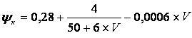
Под каждое колесо электровоза нужно подавать песка 400-700 г/мин летом и 900-1500 г/мин зимой.
Склонность колесных пар к боксованию возрастает с увеличением проката бандажей свыше 3÷4 мм и износа рельсов вследствие изменения формы и размеров площадки, по которой соприкасаются колесо и рельс.
Вращающий момент, действующий на колесо М_{к} = М х μ x η_{n}, где М – вращающий момент на валу якоря тягового двигателя; μ - передаточное отношение зубчатой передачи; η_{n} – К.П.Д. зубчатой передачи и моторно-осевых подшипников, который принимается равным 0,975.
Сила F₁ действующая на буксу, и по III закону Ньютона букса на колесе действует с силой F₃. Пара сил F₃ и F_{к} определяют момент. Для условия равновесия колеса F_{к} х D_{к} / 2 = М_{к}, отсюда F_{к} = 2 М_{к} / D_{к}, или $F_{к}=\text{ 2 }\frac{M⋅μ⋅2η_{n}}{D_{к}}$
Мощность электродвигателя P_{дв} = U_{дв} х I_{н} х η_{подш},, а так же P_{дв} = F_{к} х V (H х км/ч), переводим км/ч в м/с = 1000/(60х60) = 1/3,6
P_{дв} = F_{к} х V / 3,6, отсюда 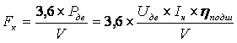;
Сила тяги электровоза:
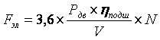, где N – число двигателей электровоза.
Как видно из формулы $F_{к}=2М∗\frac{μ}{D_{к}}∗η_{к}$ силу тяги локомотива можно изменить конструктивно изменением передаточного отношения зубчатой передачи $μ$ или изменением диаметра колеса D_{к}.
При увеличении передаточного отношения зубчатой передачи $μ$сила тяги увеличивается, а при увеличении диаметра колеса D_{к} – уменьшается; при этом скорость движения будет изменяться наоборот. Поэтому, для пассажирских локомотивов не так важна сила тяги, как скорость, то $μ$=1,53,0, а для грузовых локомотивов не так важна скорость, как сила тяги, то $μ$=3,55,0.
Передаточное отношение $μ$ - это отношение числа зубьев зубчатого колеса, расположенного на колесной паре, к числу зубьев шестерни, расположенной на валу якоря электродвигателя и показывает, во сколько раз медленнее вращается колесная пара по отношению якоря тягового электродвигателя.

17. Образование силы торможения.
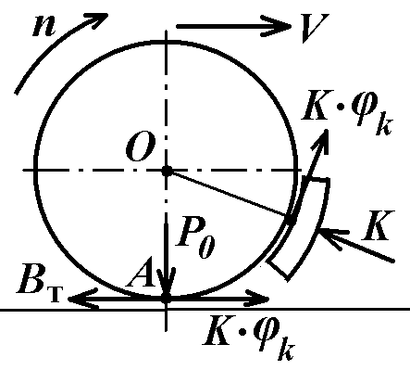
При механическом торможении подается сжатый воздух в тормозные цилиндры. Поршень в цилиндре перемещается, через шток, тяги и рычаги прижимая тормозную колодку к колесу с усилением К. В месте контакта колеса с тормозной колодкой возникает сила трения K x $ϕ_{к}$, направленная навстречу вращению колеса. $ϕ_{к}$- это коэффициент трения колодки о колесо. Перенесем силу силу трения K x $ϕ_{к}$в точку А касания колеса с рельсом. Колесо прижато к рельсу силой Р₀. Обе эти силы внутренние по отношению к поезду и не могут повлиять на характер движения.
Если колесо прижато к рельсу с силой Р₀, то в результате сцепления колеса с рельсом сила K x $ϕ_{к}$ стремится сдвинуть рельс по направлению движения. Но рельс закреплен и вызывается реакция рельса В_{т} по III закону Ньютона, равная K x $ϕ_{к}$ и противоположно направленная. Эта сила по отношению к поезду является внешней и называется тормозной силой. Она действует против движения и создает колесу упор.
Тормозная сила одного колеса: B_{т} = K x $ϕ_{к}$
Усилие прижатия тормозной колодки к колесу «К» зависит от интенсивности торможения, от диаметра тормозного цилиндра, от давления воздуха в нем, от передаточного отношения рычажной передачи, от силы оттормаживающей пружины в тормозном цилиндре.
Коэффициент трения $ϕ_{к}$ зависит от материала колодок, скорости движения и удельных сил нажатия колодок на колеса.
С увеличением скорости движения и удельного нажатия колодок коэффициент трения снижается, т.к. за счет тепла металл размягчается, в тонком слое может оплавиться. Для повышения коэффициента трения применяют двухстороннее нажатие колодок.
Коэффициент трения рассчитывают по эмпирическим формулам.
Применяются тормозные колодки: чугунные, чугунные с повышенным содержанием фосфора (до 1,0÷1,4%), и композиционные.
С увеличением скорости движения у чугунных колодок коэффициент трения более резко снижается, и чугунные колодки имеют больший износ. У композиционных колодок коэффициент трения выше и с увеличением скорости движения он в меньшей степени снижается. У чугунных колодок с повышенным содержанием фосфора коэффициент трения имеет промежуточное значение, но ближе к значениям чугунных колодок.
Тормозная сила В_{т} не должна превышать силу сцепления колеса с рельсом. В_{т}≤ F_{к сцеп} .В противном случае колесо прекращает вращение и будет
двигаться «юзом» по рельсу. На поверхности катания колеса образуется площадка (ползун), который во время дальнейшего движения будет разрушать рельсы.

18. Сопротивления движению поезда.
Силы, действующие вдоль оси пути по направлению движения поезда, называются движущими силами, а силы встречного направления – силами сопротивления движению поезда.
Сопротивления движению поезда делятся на две составляющие:
I. Основное, действует при движении поезда всегда:
1. Сопротивление пути – трение качения колес по рельсам из-за деформации опорных поверхностей (сила обратно пропорциональна диаметру колес и зависит от твердости материалов); трение скольжения из-за проскальзывания и из-за трения между гребнями бандажей и рельсами, которые уменьшаются при натяжке в режиме тяги; от ударов на неровностях пути (зависит от скорости, нагрузки на ось, зазора в стыке).
2. Сопротивление подвижного состава – трение в подшипниках (сила прямо пропорциональна диаметру оси, обратно пропорциональна диаметру колеса, зависит от коэффициента трения, площади соприкосновения, смазки).
3. Сопротивление внешней среды – впереди сжатие воздуха, боковые поверхности и крыша соприкасаются с воздухом, в промежутках между вагонами и за составом происходит разряжение, завихрение воздуха (конструктивно выполнять более обтекаемую форму).
II. Дополнительное – возникает при движении по отдельным участкам пути и в отдельные периоды времени.
1. От уклонов – эти силы создаются составляющей веса поезда, действующие на подъеме против движения поезда, а на спусках – по направлению движения.
Уклон характеризуется крутизной i, в – тысячных долях и показывает высоту подъема в метрах на каждый километр пути.
Удельная сила дополнительного сопротивления от подъема численно равна величине подъема и измеряется в ньютонах на килоньютон.
2. От кривых – под действием центробежной силы гребни бандажей колесных пар прижимаются к рельсам, и появляется трение; колесо, идущее по внутреннему рельсу, имеет проскальзывание; трение в опорах кузова, в боковых опорах. Из-за большого числа факторов и сложных зависимостей удельное дополнительное сопротивление от кривой определяется по эмпирической формуле ω_{R} = 700 / R, где R – радиус кривой в м.
3. При трогании с меcта – повышенное трение в подшипниках (смазка выдавлена, полусухое трение), большая деформация рельса и колеса.
Силы удельного дополнительного сопротивления при трогании с места определяются по эмпирическим формулам:
для подшипников скольжения и 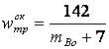;
для подшипников качения 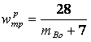.
m_{Bo} – масса вагона, приходящаяся на одну ось.
4. При низких температурах окружающего воздуха – возрастает вязкость смазки, а значит и коэффициент трения; возрастает так же и сопротивление воздушной среды. Удельное дополнительное сопротивление определяется по формуле ω_{НТ} = ω₀ (К_{НТ} -1), а значение коэффициента низких температур К_{НТ} берется из таблицы при различных низких температурах и скоростях движения для грузовых и пассажирских вагонов.
5. От ветра - встречный и боковой ветер увеличивают сопротивление из-за трения и увеличения сопротивления воздушного потока. По таблице берется коэффициент ветра К_{В} и удельное дополнительное сопротивление от ветра определяется по формуле ω_{В} = ω₀ (К_{В} -1).
6. От подвагонных генераторов для пассажирских вагонов.
7. От движения в тоннелях.
Общее сопротивление движению поезда W_{К} определяется алгебраической суммой основного и дополнительного сопротивлений. W_{К} = W₀ + W_{д}, в Н. Почти все виды сопротивлений пропорциональны весу поезда, поэтому рассматривают удельное сопротивление движению поезда ω_{К} = ω₀ + ω_{д} в Н/кН.
Основное удельное сопротивление определяется по эмпирическим формулам в зависимости от скорости движения:
- для различных серий локомотивов;
- при движении под током;
- при движении без тока;
- в зависимости от подшипников качения или скольжения;
- в зависимости от количества осей вагона;
- для груженых или порожних вагонов;
- для стыкового или бесстыкового пути.
Общее основное удельное сопротивление определяется как:
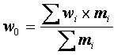

19.Определение массы состава.
Масса состава – один из важнейших показателей работы железнодорожного транспорта. Увеличение массы состава позволяет повысить провозную способность железнодорожных линий, уменьшить расход топлива и электрической энергии, снизить себестоимость перевозок.
Наибольшая масса поезда ограничивается возможностью проведения поезда локомотивом по наиболее тяжелому (расчетному) подъему, условиями трогания поезда с места на станции и длиной приемо-отправочных путей.
Расчетный подъем – это наиболее трудный для движения в данном направлении элемент профиля пути, на котором достигается расчетная скорость, соответствующая расчетной силе тяги локомотива. Наиболее крутой подъем участка достаточно длинный принимается за расчетный. Если же наиболее крутой подъем заданного участка имеет небольшую протяженность и ему предшествуют «легкие» элементы профиля (спуски, площадки), на которых поезд может развить высокую скорость, то такой подъем не может быть принят за расчетный, так как поезд его преодолевает за счет запасенной кинетической энергии, по инерции. И такие подъемы называются инерционными. И за расчетный подъем принимается подъем меньшей крутизны, но большей протяженности, на котором может быть достигнута равномерная скорость движения при выравнивании силы тяги с общим сопротивлением движению поезда (F_{k} =W_{k}).
18.Тяговая характеристика локомотива.
Тяговая характеристика локомотива – это зависимость силы тяги локомотива от скорости движения, F_{k}(V).
Из механики известно, что мощность Р определяется произведением вращающего момента на частоту вращения – Р=М х n. Зная образование силы тяги, это же выражение обозначим как Р=F_{k} x V, где мощность Р измеряется в Вт, сила тяги F_{к} – в Н, скорость движения V – в м/с. В тяговых расчетах мощность Р выражается в кВт, сила тяги F_{к} – в кН, скорость движения V – в км/ч, поэтому формула будет иметь вид: Р=F_{к} х V / 3,6 , кВт.
Из этого выражения следует, чтобы возить больше и быстрей, необходимы мощные локомотивы. Это необходимо для преодоления крутых затяжных подъемов поездами большей массы и сохранением высокой скорости движения. Но при этом при следовании по спускам и площадкам не требуется большой силы тяги, и мощность локомотива будет недоиспользована.
На тепловозах устанавливать дизели большой мощности не возможно из-за их больших габаритов и большого веса. Поэтому на тепловозах скорость движения по расчетным подъемам около 25 км/ч. Если же необходимо сократить время движения увеличением скорости движения, то необходимо понизить силу тяги, а значит уменьшить массу состава.
Чтобы использовать мощность локомотива в полном объеме на различных профилях, необходимо Р_{к} = F_{к} х V = Сonst.
Такая графическая зависимость между силой тяги и скоростью движения для тепловозов будет иметь вид параболы и осуществляется автоматически.
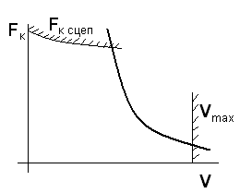
Тяговая характеристика локомотива имеет ограничение по сцеплению колес колесных пар с рельсами и ограничение по максимальной скорости движения
Переход с участка характеристики зависимости силы тяги ограниченной сцеплением колес колесных пар с рельсами от скорости движения F_{к сцеп} (V) на тяговую характеристику у тепловозов осуществляется при скорости 12-20 км / ч, у электровозов – при скорости 45-60 км / ч.
У электровозов мощность электродвигателей можно увеличивать в нужный момент за счет получения дополнительной электроэнергии из контактной сети для увеличения величины электрического тока, а, значит, и силы тяги.
При протекании электрического тока происходит нагрев обмоток тяговых электродвигателей. Тепло от тяговых электродвигателей отводится вентиляторами. При длительной работе электродвигателей с большими токами мощность вентиляторов может оказаться недостаточной. Может произойти
перегрев обмоток тяговых электродвигателей, разрушение изоляции и, как
следствие, короткое замыкание и пожар. Чтобы этого не произошло, необходимо регулировать величину силы тока в зависимости от времени работы электродвигателей под этим током.
Различают два режима работы электродвигателей – часовой и продолжительный (длительный).
При часовом режиме по электродвигателю пропускают максимальный электрический ток, который в течение часа не перегреет электродвигатель при нормальной вентиляции выше нормы (145^{о}С).
При продолжительном режиме пропускается максимальной величины электрический ток, который не перегревает электродвигатель в течение неограниченного времени. При испытаниях электродвигателей за продолжительный период считается промежуток времени равный 6 часам.
Сила тяги, полученная при продолжительном режиме работы тяговых электродвигателей, называется расчетной F_{к р} , а скорость, соответствующая этой силе тяги, также называется расчетной V_{р}
Для грузовых тепловозов расчетная скорость V_{р} =20-25 км /ч, а для грузовых электровозов _ V_{р} =43-47 км /ч. Отсюда вывод: электровозы обеспечивают прохождение трудных подъемов поездами одинаковой массы за меньшее время, чем тепловозы. В этом главное преимущество электровозов.
21. Режимы движения поезда.
Поезд может находиться в трех режимах движения: в режиме тяги, когда у локомотива создается сила тяги; в режиме выбега, когда у локомотива нет силы тяги, и поезд движется за счет запасенной кинетической энергии (по инерции); в режиме торможения, когда создается тормозная сила.
Если силу тяги F_{к}, силы сопротивления W_{к}, силу торможения В_{т} поделить на вес поезда (масса, умноженная на ускорение свободного падения m*g), то получим, соответственно, удельную силу тяги $f_{k}=\frac{F_{k}}{m∗g}$, удельную силу сопротивления $w_{k}=\frac{W_{k}}{m∗g}$, удельную тормозную силу $в_{т}=\frac{В_{т}}{m∗g}$.
Удельная ускоряющая сила в общем случае f_{y}=f_{x}-w_{k}-в_{m}. Для режима тяги f_{y}=f_{x}-w_{k}; для режима выбега f_{y}= -w_{k}, для режима торможения f_{y}= -w_{k}-в_{m.}
При движении поезда ускоряющая сила изменяется в связи с изменением режимов работы локомотива, плана и профиля пути. Наиболее общим случаем является ускоренное или замедленное движение и только в частных случаях – равномерное.
Ускоренное движение можно получить как в режиме тяги, так и в режиме выбега и торможения при следовании на спусках, когда составляющие от веса поезда окажутся больше сил сопротивления движения или суммы сил сопротивления движения и тормозной силы.
Равномерное движение наступает при равенстве этих сил.
Замедленное движение может быть и в режиме тяги при следовании по подъему, когда сила тяги окажется меньше сил основного и дополнительного сопротивлений движению.
При f_{y} > 0 – ускоренное движение, f_{y} = const > 0 равноускоренное.
При f_{y} < 0 – замедленное движение, f_{y} = const < 0 равнозамедленное.
При f_{y} = 0 – равномерное движение.

22. К.П.Д. локомотивной тяги.
Для электрической тяги К.П.Д. определяется произведением $η_{э\text{.}т\text{.}}=η_{\text{эс}}⋅η_{\text{пт}}⋅η_{\text{лэп}}⋅η_{\text{тп}}⋅η_{\text{кс}}⋅η_{\text{эл}}$, .где
$η_{\text{эс}}=0,\text{25}÷0,\text{40}$ - К.П.Д. электростанции (тепловая, атомная, гидравлическая); у гидроэлектростанции К.П.Д. выше;
$η_{\text{пт}}=0,\text{97}÷0,\text{98}$ - К.П.Д. повышающего трансформатора, установленного на электростанции;
$η_{\text{лэп}}=0,\text{95}÷0,\text{98}$ - К.П.Д. линии высоковольтной передачи (ЛЭП);
$η_{т\text{.}п\text{.}}=0,\text{90}÷0,\text{92}$ - К.П.Д. тяговой подстанции;
$η_{к\text{.}с\text{.}}=0,\text{91}÷0,\text{94}$ - К.П.Д. контактной сети;
$η_{\text{эл}}=0,\text{85}÷0,\text{88}$ - К.П.Д. электровоза.
Наибольшее влияние на величину К.П.Д. электрической тяги оказывает значение К.П.Д. электростанции.
Для тепловой тяги К.П.Д. определяется произведением
$η_{т}=η_{д}⋅η_{г}⋅η_{в\text{.}у\text{.}}⋅η_{т\text{.}д\text{.}}⋅η_{з\text{.}п\text{.}}⋅η_{\text{вен}}$, где
$η_{д}$= 0,35 0,40 – К.П.Д. дизеля;
$η_{г}$ = 0,94 0,95 – К.П.Д. генератора;
$η_{в\text{.}у\text{.}}$= 0,99 – К.П.Д. выпрямительной установки (только для тепловозов с генератором переменного тока и тяговыми электродвигателями постоянного тока).
$η_{т\text{.}д\text{.}}$= 0,915 – К.П.Д. тяговых электродвигателей.
$η_{з\text{.}п\text{.}}$= 0,975 – К.П.Д. зубчатой передачи.
$η_{\text{вен}\text{.}}$= 0,88 0,92 – К.П.Д. вспомогательных затрат.

23. Локомотивное хозяйство.
Локомотивное хозяйство железных дорог включает в себя:
- основные локомотивные депо;
- оборотные депо и пункты оборота локомотивов;
- экипировочные устройства;
- сооружения и устройства энергетического хозяйства;
- склады топлива;
- устройства водоснабжения;
- базы запаса локомотивов;
- восстановительные поезда;
- специализированные ремонтные мастерские.
Основное локомотивное депо имеет приписной парк локомотивов для выполнения поездной и вне поездной работы, а также необходимые технические средства для ремонта и обслуживания локомотивов. Наименование депо – локомотивное, электровозное, паровозное, тепловозное, мотор-вагонное – присваивает президент ОАО «РЖД».
Оборотное депо и пункты оборота локомотивов не имеют приписного парка локомотивов и предназначены для экипировки, технического обслуживания и мелкого ремонта локомотивов. Объем работ по обслуживанию локомотивов устанавливают в зависимости от местных условий и типа обращающихся локомотивов.
Экипировочные устройства предназначены для снабжения локомотивов песком, топливом, водой, смазочными и обтирочными материалами.
Склады топлива и устройства водоснабжения на электрифицированных участках служат для снабжения топливом и водой тепловозов, а может и паровозов, работающих на этих же или примыкающих участках, а также для обслуживания производственных предприятий транспорта и работников железной дороги.
Энергетическое хозяйство объединяет электростанции, принадлежащие железным дорогам, понизительные и тяговые подстанции, контактную сеть, линии питания и электропередачи и наружные электросети. Основным подразделением энергетического хозяйства является дистанция электроснабжения.
Базы запаса локомотивов создают для хранения и технического надзора за состоянием локомотивов, содержащихся в запасе ОАО «РЖД».
Восстановительные поезда формируют для ликвидации последствий аварий и крушений. Эти поезда оснащают подъемным оборудованием и тяговыми средствами и размещают в пунктах, установленных ОАО «РЖД».
Специализированные мастерские организуют, как правило, для ремонта различного оборудования (станков, электродвигателей, кранов) и узлов подвижного состава (например, колесных пар), для нужд всей железной дорогой.
Управление локомотивным хозяйством организовано по территориально-отраслевому принципу. Железнодорожная сеть разделена на дороги, являющиеся основными административно-хозяйственными единицами железнодорожного транспорта. Железные дороги, в свою очередь, разделены на отделения – основные линейные хозяйственные подразделения. Управление железной дороги и отделения дороги руководят производственно-хозяйственной и финансовой деятельностью подчиненных им предприятий и подразделений.
Оперативно-техническое руководство осуществляется по отраслевому принципу, для чего в управлениях железных дорог организованы службы локомотивного хозяйства, а в отделениях – отделы локомотивного хозяйства.
С октября 2003 года произошло реформирование МПС РФ. Создано ОАО «Российские железные дороги», куда вошли подразделения железнодорожного транспорта непосредственно связанные с перевозочным процессом. Оставшиеся подразделения железнодорожного транспорта переданы Федеральному агентству по железнодорожному транспорту Министерства транспорта РФ.
В ОАО «РЖД» для руководства отраслевыми хозяйствами имеются департаменты, например, департамент локомотивного хозяйства, или, например, департамент управления перевозками.
Департамент локомотивного хозяйства разрабатывает технические задания на проектирование перспективных типов локомотивов, оформляет заказы на постройку новых локомотивов, составляет задания на разработку и проектирование устройств и оборудования локомотивного хозяйства. Для обеспечения плана перевозок департамент локомотивного хозяйства совместно с департаментом управления перевозками составляет планы размещения локомотивного парка по железным дорогам, разрабатывает нормы использования локомотивов, технические мероприятия по управлению использования локомотивов и обеспечению безопасности движения и организует выполнение этих мероприятий.
Департамент локомотивного хозяйства разрабатывает правила и технологические процессы ремонта локомотивов, модернизация отдельных узлов и деталей, участвует в разработке норм расхода топлива, энергии, материалов на тягу поездов и ремонт, а также выполняет другие работы, предусмотренные действующими положениями и приказами ОАО «РЖД».
Служба локомотивного хозяйства железной дороги осуществляет техническое руководство предприятиями и организациями локомотивного хозяйства железной дороги, и разрабатывает мероприятия по совершенствованию технологии, внедрению передового опыта, развитию локомотивного хозяйства и повышению безопасности движения поездов.
Локомотивный отдел отделения железной дороги организует работу подчиненных предприятий и контролирует их деятельность; организует труд локомотивных бригад, обеспечивает выполнение норм пробега локомотивов между обслуживаниями и ремонтами, а также нормирование расхода топлива и электроэнергии. На особо крупных отделениях железной дороги могут создаваться отделы электроснабжения и электрификации.
Ответственность за обеспечение поездов локомотивами, оперативное регулирование локомотивным парком и выполнение норм его использования возложена на департамент управления перевозками, службы управления перевозками и отделы перевозок отделений железной дороги.

22. Локомотивный парк и его учет.

Распределение парка локомотивов по группам учета
в зависимости от состояния и вида работы
Наименование парка | Прикомандированные с других дорог (депо) | Исправные локомотивы |  |  |  |  |  |  |  |  |  |  |  | Неисправные локомотивы |  |  |  |  | Запас и резерв |  |  | Арендование | Откомандированные на другие дороги (депо)
Наименование парка | Прикомандированные с других дорог (депо) | В движении и работе |  |  |  |  |  |  | В техническом осмотре | Ожидающие работы |  | Временно отставленные по неравномерности движения | В приемке-сдаче и перемещении | В ремонте и ожидании |  |  | В пересылке | Ожидающие исключения из инвентаря | Резерв управления дороги |  | Запас ОАО "РЖД" | Арендование
Наименование парка | Прикомандированные с других дорог (депо) | Пассажирские | Грузовые | Передаточные и перевозные | Подталкивающие | Маневровые | Хозяйственные | Прочих видов работ |  |  |  |  |  | В заводском | В деповском | В профилактическом осмотре
Инвентарный
В распоряжении:
дороги
депо
Вне распоряжения:
дороги
депо
Эксплуатируемый
Неэксплуатируемый
Парк локомотивов учитывают по пяти группам:
- инвентарный;
- в распоряжении железной дороги (локомотивного депо);
- вне распоряжения железной дороги (локомотивного депо);
- эксплуатируемый;
- неэксплуатируемый.
Локомотив исключают из инвентаря в случае повреждения в таком объеме, что стоимость восстановления превышает 60 % первоначальной стоимости и при невозможности восстановления рамы кузова, а также опытные образцы локомотивов, эксплуатация, ремонт и модернизация которых экономически невыгодна.
25. Способы обслуживания поездов локомотивами.
Исторически сложилось, в процессе развития железных дорог в зависимости от возможностей паровозов длина так называемых тяговых плеч составила 100-130 км. Тяговое плечо – это участок железной дороги между основным и оборотным депо, на котором локомотив следует без отцепки от поезда, а локомотивная бригада без смены. И способ обслуживания поездов локомотивами по тяговым плечам назывался плечевой ездой. В оборотном депо локомотив отцеплялся и с другим поездом возвращался в основное депо. Основной недостаток плечевой езды – частые отцепки локомотивов от поездов и заходы их на территорию депо, вызывающие значительные потери времени, да и при этом, горловины и пути станций дополнительно заняты маневровыми передвижениями.
В целях повышения использования локомотивов и снижения их простоев на станциях основного депо в случае, если оно расположено между пунктами оборота применяют кольцевую езду. Локомотивы работают на участках обращения, значительно превышающих длину прежних тяговых плеч.
Участок обращения – это направление железной дороги, обслуживаемое одним или нескольким депо, одной или несколькими железными дорогами по единому графику. С вводом электрической тяги длина участков обращения увеличилась. При работе на участках обращения локомотив может обернуться на любой из участковых станций в зависимости от характера грузопотока. С вводом электрической тяги можно увеличивать длину тяговых плеч. Однако в реальных условиях приходится учитывать сложившееся расположение сортировочных и участковых станций, размещение предприятий локомотивного хозяйства и местожительство локомотивных бригад.
Решение об удлинении или изменении границ тяговых плеч должно основываться на технико-экономических расчетах.
26. Способы обслуживания локомотивов локомотивными бригадами.
Существуют два основных способа обслуживания локомотивов локомотивными бригадами: сменная езда и прикрепленная езда.
При сменной езде локомотивные бригады не закреплены за локомотивом, т.е. на локомотиве могут работать локомотивные бригады одного или нескольких депо.
При сменной езде возможна организация работы локомотивов на участках, протяженность которых соответствует конструктивным особенностям локомотива, ликвидируются простои локомотива из-за отдыха локомотивных бригад, обеспечивается равномерная загрузка локомотивных бригад, соблюдение норм выработки рабочего времени и отдыха локомотивных бригад.
Но при сменной езде для сохранения локомотива в надлежащем технически исправном состоянии потребовалось изменить порядок технического содержания. На локомотиве имеется журнал технического состояния, в котором машинисты расписываются при приеме и сдаче локомотива, записывают все замечания, неисправности в работе локомотива, наличие инструмента, инвентаря и т.д.
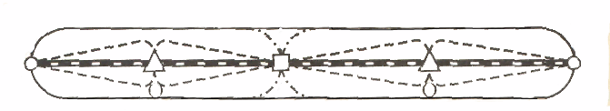
Нечетн

Четн
Примерная схема обслуживания участков
локомотивами и локомотивными бригадами
- станция основного депо

- Пункт оборота

- Пункт смены локомотивных бригад

- Оборот локомотива на участке обращения
- Заход локомотивов в основное депо на ремонт
- Оборот локомотивных бригад

27. Показатели использования локомотивов.
Маршрутная скорость – средняя скорость движения поезда между станциями формирования и назначения. Эту скорость нормируют только для пассажирских и ускоренных грузовых поездов.
Участковая скорость – средняя скорость движения между двумя техническими или участковыми станциями, т.е. станциями, на которых выполняют смену локомотивов или локомотивных бригад. Учитывается время нахождения поезда на участке, как в движении, так и на стоянках на промежуточных станциях. Время стоянок на участковых станциях не учитывают.
Техническая скорость – средняя скорость движения по перегонам с учетом времени на разгон и замедление, без учета времени стоянок на промежуточных станциях.
Оборот локомотива – это время с момента выхода локомотива на контрольный пост основного депо до следующего выхода на тот же контрольный пост.
Бюджет времени локомотива – это среднее время нахождения локомотива за сутки в движении и во всех видах простоя.
Среднесуточный пробег – это средняя величина пробега в километрах, приходящаяся на один локомотив эксплуатируемого парка и служит расчетной величиной для определения потребности в локомотивном парке при разработке годовых и перспективных планов эксплуатации.
Средний вес поезда – это отношение тонно-километров брутто к поездокилометрам. Его повышение улучшает использование мощности локомотива, освоение теми же средствами большего грузопотока при снижении расходов на содержание локомотивных бригад, топлива или электроэнергию на тягу поездов и ремонт локомотивов.
Производительность локомотивов – это количество тонно-километров брутто, приходящихся на один локомотив эксплуатируемого парка в сутки.

28. Планово-предупредительная система технического
обслуживания и ремонта локомотивов.
Наименования технических обслуживаний и ремонтов локомотивов, нормы пробегов между ремонтами, нормы простоя в ремонтах определены приказом еще пока МПС, затем имеется несколько указаний МПС. На их основании с учетом местных условий и предоставленных полномочий на каждой железной дороге издается приказ начальника железной дороги «Об улучшении технического состояния тягового подвижного состава», который на Горьковской железной дороге под № 211/Н от 25 мая 2005 года, выписки из которого представлены:

В Ы П И С К А И З П Р И К А З А
НАЧАЛЬНИКА ГОРЬКОВСКОЙ ЖЕЛЕЗНОЙ ДОРОГИ
ОБ УЛУЧШЕНИИ ТЕХНИЧЕСКОГО 24.02.2005 г.
СОСТОЯНИЯ ТЯГОВОГО № 211/Н
ПОДВИЖНОГО СОСТАВА

В соответствии с приказом Министра Путей сообщения № 28Ц от 20.06.86 г., указания заместителя министра № Л-991у от 3.11.99 г., №П-1328у от 24.07.01 г., телеграммы № 443 руководителя Департамента локомотивного хозяйства Русака от 03.10.01, приказа начальника дороги № 36/Н, решения Коллегии МПС № 29 от 29.11.02 г. И с целью улучшения организации текущих ремонтов и технического обслуживания, повышения надежности локомотивов и мотор-вагонного подвижного состава (МВПС)

ПРИКАЗЫВАЮ:
1. Обеспечить введенную указанием ОАО “РЖД” №3р от 17.01.05 г планово-предупредительную систему ремонта и технического обслуживания тягового подвижного состава согласно приложения № 1 к данному приказу.
2. Установить дорожные нормативы коэффициента качества ремонта, общего и деповского процента неисправных локомотивов и автомотрис и межремонтные периоды для тягового подвижного состава (ТПС) согласно приложения № 2 настоящего приказа.
5. Начальнику службы локомотивного хозяйства Афанасьеву А.М.:
Установить следующий порядок планирования ремонта и технического обслуживания ТПС автомотрис:
5.1. В целях равномерной загрузки ремонтных цехов ив зависимости от фактического состояния ТПС и автомотрис разрешить постановку локомотивов на капитальный ремонт КР, средний ремонт, текущие ремонты ТР-3, ТР-2, ТР-1, технический осмотр ТО-3 с наработкой, отличающейся от нормативной на плюс, минус 10%.
5.1.1 Средний ремонт (СР), капитальный ремонт (КР), капитальный ремонт с дополнительными работами (КРД), текущий ремонт ТР-3 – по согласованию с Департаментом локомотивного хозяйства ОАО “РЖД”
5.1.2.Текущий ремонт ТР-2,ТР-1, техническое обслуживание ТО-3, ТО-4, ТО-5 – службой локомотивного хозяйства по расчетам, представляемым локомотивным депо.
Установить нормы продолжительности технического обслуживания и текущего ремонта ТПС и автомотрис согласно приложения №3.
…9.13 Участники обращения локомотивов, пункты оборота и нормы продолжительности работы ТПС автомотрис между техническими осмотрами ТО-2 установить согласно приложения №4.
11. Базовыми пунктами технического осмотра локомотивов (ПТОЛ) для производства технического осмотра ТО-2 локомотивов считать: Владимир, Балезино, Вековка, Агрыз, Юдино, Красноуфимск.

Начальник дороги Горьковской железной дороги-
филиала ОАО «РЖД» В. Ф. Сехин.

ВИДЫ
технического обслуживания иремонта ТПС и их назначение.
1. Система технического обслуживания и ремонта локомотивов предусматривает техническое обслуживание ТО-1, ТО-2, Тб-3, ТО-4, ТО-5а, ТО-56, ТО-5в,ТО-5г, текущий ремонт ТР-1, ТР-2, ТР-3, средний ремонт СР и капитальный ремонт КР.
2. Техническое обслуживание ТО-1, 2 служит для предупреждения появления неисправностей ТПС в эксплуатации, поддержания его в работоспособном и надлежащем санитарно-гигиеническом состоянии, обеспечения пожарной безопасности и безаварийной работы.
Техническое обслуживание ТО-1, ТО-2 и ТО-3 является периодическим и предназначено для контроля технического состояния узлов и систем локомотива в целях предупреждения отказов в эксплуатации.
Техническое обслуживание ТО-4 планируется по депо заблаговременно, с учетом сложившегося по депо среднего износа гребней колесных пар
Постановка локомотивов на техническое обслуживание ТО-5а, ТО-56, ТО-5в, ТО-5г планируется по необходимости.
3. При производстве технического обслуживания ТО-1 и ТО-2 локомотивы учитываются в эксплуатируемом парке. Локомотивы, поставленные на остальные виды технического обслуживания и на ремонт, исключаются из эксплуатируемого парка и учитываются как неисправные.
4. Техническое обслуживание ТО-1 выполняется локомотивной бригадой при приемке-сдаче и экипировке локомотива и автомотрисы, при остановках на станциях.
5. Техническое обслуживание ТО-2 выполняется, как правило, персоналом пунктов технического обслуживания локомотивов (ПТОЛ). Допускается техническое обслуживание ТО-2 маневровых, вывозных и хозяйственных локомотивов на станциях, удаленных от депо и ПТОЛ проводить силами прикрепленных локомотивных бригад с отметкой в журнале формы ТУ-152. Основные требования к организации и проведению технического обслуживания ТО-1 и ТО-2 локомотивов установлены Инструкцией по техническому обслуживанию электровозов и тепловозов в эксплуатации, утвержденной МПС России 27 сентября 1999 г. № ЦТ-685. Техническое обслуживание ТО-2 автомотрис производить в основном депо силами квалифицированных слесарей с участием локомотивных бригад. Допускается устранение остроконечного наката гребня колесной пары при проведении технического обслуживания ТО-2. Перечень работ для каждой серии локомотивов и для автомотрис должен быть утвержден начальником службы локомотивного хозяйства.
6. Техническое обслуживание ТО-3 выполняется, как правило, в локомотивном депо приписки локомотива, в исключительных случаях по разрешению службы локомотивного хозяйства допускается выполнение ТО-3 в другом локомотивном депо дороги.
7. Техническое обслуживание ТО-4 выполняется с целью поддержания профиля бандажей колесных пар в пределах, установленных Инструкцией по формированию, ремонту и содержанию колесных пар тягового подвижного состава железных дорог колеи 1520 мм, утверждённой МПС России 14 июня 1995 г. № ЦТ-329. При техническом обслуживании ТО-4 выполняется обточка бандажей колесных пар без выкатки из-под локомотива и замена колесных пар, не удовлетворяющих нормам, установленным Инструкцией по формированию, ремонту и содержанию колесных пар тягового подвижного состава железных дорог колеи 1520 мм, утверждённой МПС России 14 июня 1995 г. № ЦТ-329.
На техническое обслуживание ТО-4 локомотив зачисляется в случае, если не
производится иных операций по техническому обслуживанию и ремонту локомотива, кроме обточки бандажей колесных пар, смены колесных пар или их упрочнения. Если обточка бандажей колесных пар совмещается с операциями по техническому обслуживанию ТО-3, текущему ремонту ТР-1 или ТР-2, локомотив на техническое обслуживание ТО-4 не зачисляется, а учитывается как находящийся на техническом обслуживании ТО-3 (текущем ремонте ТР-1, ТР-2) с обточкой.
8. Техническое обслуживание ТО-5а проводится с целью подготовки локомотива к постановке в запас или резерв железной дороги.
Техническое обслуживание ТО-5б проводится с целью подготовки локомотива к отправке в недействующем состоянии в ремонт на завод или в другое локомотивное депо, передаче на баланс других депо или передислокации.
Техническое обслуживание ТО-5в проводится с целью подготовки локомотива к эксплуатации после постройки, ремонта на заводе или в другом локомотивном депо, или после передислокации
Техническое обслуживание ТО-5г проводится с целью подготовки локомотива к эксплуатации после содержания в запасе (резерве железной дороги).
9. Ремонт — комплекс операций по восстановлению исправности, работоспособности и ресурса локомотива.
10. Текущий ремонт локомотива — ремонт, выполняемый для обеспечения или восстановления работоспособности локомотива и состоящий в замене и восстановлении отдельных узлов и систем.
Текущий ремонт ТР-1 выполняется, как правило, в локомотивном депо приписки локомотива.
Текущий ремонт ТР-2 выполняется, как правило, в специализированном локомотивном депо железной дороги приписки локомотива.
Текущий ремонт ТР-3 выполняется в специализированном локомотивном депо сети железных дорог (базовом локомотивном депо).
11. Средний ремонт локомотива (СР) — ремонт, выполняемый для восстановления исправности и частичного восстановления ресурса локомотива.
Средний ремонт локомотива выполняется в базовом локомотивном депо или на локомотиворемонтном заводе.
12. Капитальный ремонт локомотива (КР) — ремонт, выполняемый для восстановления эксплуатационных характеристик, исправности локомотива и его ресурса, близкого к полному восстановлению ресурса локомотива. Капитальный ремонт локомотива выполняется на локомотиворемонтном заводе.
13. Учет времени нахождения локомотивов на техническом обслуживании и ремонте ведется в соответствии с Инструкцией по учету наличия, состояния и использования локомотивов и моторвагонного подвижного состава, утвержденной МПС России 6 апреля 1994 г. № ЦЧУ-250.
Объем работ при техническом обслуживании , текущем и капитальном ремонте регламентируется Правилами, Инструкциями и другой нормативно-технической документацией, утвержденной в установленном порядке.

Начальник службы локомотивного хозяйства А.М.Афанасьев.

НОРМЫ
общего и деповского процента неисправных и периодичности технического обслуживания и ремонта локомотивов.

1.Общий и деповский процент неисправных по видам ТПС.

№ п/п | Депо | Электровозы |  |  | Тепловозы |  |  | Автомотрисы
№ п/п | Депо | общий | Деповской | Коэффициент  качества | общий | Деповской | Коэффициент  качества | общий | Деповской | Коэффициент  качества
1. | Муром | 11,00 | 8,20 | 0,40 | 7,00 | 5,00 | 0,90
2. | Арзамас | - | - | - | - | - | -
3. | Горький-Сортир. | 11,00 | 5,00 | 0,50 | 7,00 | 4,00 | 0,40
4. | Киров | 12,00 | 8,60 | 0,40 | - | - | -
5. | Лянгасово | 11,00 | 6,20 | 0,80 | 12,00 | 9,50 | 0,70
6. | Канаш | - | - |  | 12,00 | 9,50 | 0,70 | 18,0 | 16,0 | 0,8
7. | Юдино | - | - |  | 10,00 | 8,50 | 0,80
8. | Агрыз | - | - |  | 15,00 | 11,50 | 2,00
9. | Красноуф. | 12,00 | 8,20 | 0,30 | 9,00 | 6,50 | 0,10
11. | Дорога | 11,50 | 7,30 | 0,45 | 10,40 | 7,50 | 0,8
2.Нормы периодичности технического обслуживания и ремонта локомотивов.
Нормы периодичности технического обслуживания и ремонта локомотивов
приведены в таблицах 1 - 3.
Периодичность технического обслуживания ТО-2 исчисляется временем нахождения локомотива в эксплуатируемом парке и определяется по приложению 5 настоящего приказа.
Периодичность технического обслуживания ТО-3 и планового ремонта для локомотивов, указанных в таблицах 1 и 2, исчисляется линейным пробегом локомотива.
Периодичность технического обслуживания ТО-3, текущего и среднего ремонта для локомотивов, указанных в таблице 3, исчисляется временем нахождения локомотива в эксплуатируемом парке. Периодичность капитального ремонта для локомотивов, указанных в таблице 3, исчисляется полным календарным временем от постройки или предыдущего ремонта, при котором заменяется электрическая проводка и изоляция электрических машин.
Для локомотивов, использующимся в пассажирском (в том числе пригородном)
движении, периодичность ТО-2 не должна превышать 48 ч. Локомотивам, использующимся для вождения скоростных пассажирских поездов, техническое обслуживание ТО-2 необходимо производить каждый раз перед выдачей под поезд.
Магистральным локомотивам, использующимся в грузовом и пассажирском
движении, нормы периодичности ремонта которых исчисляются линейным пробегом
локомотива, текущий ремонт ТР-1 необходимо производить не реже одного раза в шесть
месяцев (если техническое обслуживание ТО-3 не производится — не реже одного раза в
три месяца), текущий ремонт ТР-2 — не реже одного раза в два года, текущий ремонт ТР-3 — не реже одного раза в четыре года, средний ремонт — не реже одного раза в 8 лет,
капитальный ремонт — не реже одного раза в 16 лет.
Для грузовых электровозов, работающих в пассажирском движении, межремонтные
пробеги устанавливаются так же как для грузовых электровозов соответствующей серии.
Таблица 1. Электровозы
Серии | Техническое  обслуживание | Текущий ремонт, тыс. км |  |  | Средний ремонт СР, тыс. км | Капитальный ремонт КР, тыс. км
Серии | ТО-3, тыс. к м | ТР-1 | ТР-2 | ТР-3 | Средний ремонт СР, тыс. км | Капитальный ремонт КР, тыс. км
ВЛ10, ВЛ80 | — |  | 200 | 400 | 800 | 2400
ЧС4Т | 15 | 30 | 180 | 360 | 720 | 2160
ВЛ60К, ВЛ60ПК | — | 18 | 180 | 360 | 720 | 2160

Таблица 2. Тепловозы магистральных серий и пассажирском движении.
Серии | Техническое  обслуживание | Текущий ремонт, тыс. км |  |  | Средний ремонт СР, тыс. км | Капитальный ремонт КР, тыс. км
Серии | ТО-3, тыс. к м | ТР-1 | ТР-2 | ТР-3 | Средний ремонт СР, тыс. км | Капитальный ремонт КР, тыс. км
Тепловозы типа ТЭ10 всех серий с дизель-генератором 10Д100;  тепловозы типа М62 всех серий с дизель-генератором 14Д40; | 10 | 50 | 150 | 300 | 600 | 1200
Тепловозы типа ТЭ10 всех серий с дизель- генератором 1А-9ДГ; | 10 | 50 | 200 | 400 | 800 | 1600

Таблица 3. Магистральные локомотивы, использующиеся в маневровой работе, в хозяйствен ном, вывозном и передаточном движении. Маневровые тепловозы, автомотрисы АЧ-2.
Серии | Техническое обслуживание | Текущий ремонт, сут. |  |  | Средний ремонт СР, сут | Капитальный ремонт КР.сут
Серии | ТО-3, сут. | ТР-1 | ТР-2 | ТР-3 | Средний ремонт СР, сут | Капитальный ремонт КР.сут
Магистральные локомотивы, использующиеся в маневровой работе, в хозяйственном, вывозном и передаточном движении | 28 | 180 | 360 | 720 | 2190 | 4380
ЧМЭ3 всех индексов с дизелями К6S310DR. | 40 | 270 | 540 | 1080 | 2190 | 4380
ЧМЭ3 всех индексов с дизель-генератором 4-36ДГ, | 40 | 360 | 720 | 1440 | 2920 | 5840
ТГМ23 всех индексов | 20 | 180 | 360 | 720 | 1460 | —
АЧ-2, АЧП-2 | - | - | 150 тыс. км | 300 тыс. км | 900 тыс.км | 1800 тыс.км
АЧ-2, АЧП-2 | 15 сут. | 60 | 540 | 1080 | 3285 | 6570
Магистральным локомотивам серии ТЭ10, постоянно использующимся в маневровой работе, в хозяйственном, вывозном." и передаточном движении проводить реостатные испытания не реже одного раза в месяц.
Независимо от периодичности технического обслуживания и ремонта параметры бандажей колесных пар должны измеряться не реже одного раза в 30 суток.
Периодичность технического обслуживания ТО-2 по отдельно взятым сериям ТПС и автомотрис и участкам обращения определена приложением 5 настоящего приказа.

Начальник службы локомотивного хозяйства А.М.Афанасьев.

УЧАСКИ
обращения, пункты оборота и нормы продолжительности
работы ТПС между техническими обслуживаниями ТО-2.
Участки обращения | Серия ТПС | Место проведения технического обслуживания ТО-2 | Продолжительность работы между ТО-2 час не более | Продолжительность ТО-2 (час)
1.1. Электрическая тяга.
1.1. Владимир- | Вл-80С | ПТО Владимир | 72 | 1
Балезино |  | ПТО Балезино | 72 | 1
1.1.2.Балезино-Свеча- | ВЛ-80с | ПТО Балезино | 72 | 1
Буй-Данилов-Вологда Сев. |  | ПТО Буй | 72 | 1
 |  | ПТО Данилов | 72 | 1
1.1.3.Горький-Сортиров.- Арзамас | ВЛ-80с | ПТО Горький-Сортиров. | 72 | 1
1.1.4. Вековка-Дружинино | ВЛ-80с | ПТО Агрыз | 72 | 1
 | 4 секц.ВЛ-80с | ПТО Вековка | 72 | 2
 | 4 секц.ВЛ-80с | ПТО Агрыз | 72 | 2
 | 3 секц.ВЛ-80с | ПТО Вековка | 72 | 1,5
1.1.5. Вековка-Черусти | ВЛ-10 | ПТО Вековка | 24 | 1
1.1.6. Владимир-Петушки | ВЛ-10 | ПТО Владимир | 24 | 1
1.1.7. Маневровые, | ВЛ-80с, ВЛ-60к, ВЛ-10 | ПТО Владимир | 120 | 1
Вывозные,передаточные | ВЛ-80с, ВЛ-60к, ВЛ-10 | ПТО Горький-Сортиров. | 120 | 1
электровозы | ВЛ-80с, ВЛ-60к, ВЛ-10 | ПТО Лянгасово | 120 | 1
 | ВЛ-80с, ВЛ-60к, ВЛ-10 | ПТО Балезино | 120 | 1
 | ВЛ-80с, ВЛ-60к, ВЛ-10 | ПТО Муром | 120 | 1
 | ВЛ-80с, ВЛ-60к, ВЛ-10 | ПТО Казань | 120 | 1
 | ВЛ-80с, ВЛ-60к, ВЛ-10 | ПТО Агрыз | 120 | 1
 | ВЛ-80с, ВЛ-60к, ВЛ-10 | ПТО Красноуфимск | 120 | 1
1.2. Электровозы пассажирского движения
1.2.1. Владимир-Балезино | ЧС-4т | ПТО Владимир | 36 | 2
 |  | ПТО Балезино | 36 | 2
1.2.2. Горький-Казань | ЧС-4Т | ПТО Казань | 36 | 2
1.2.3. Казань-Вековка | ЧС-4Т | ПТО Вековка | 36 | 2
 | ЧС-4т | ПТО Казань | 36 | 2
1.2.4. Вековка-Агрыз | ЧС-4т | ПТО Агрыз | 36 | 2
1.2.5. Вековка- Красноуфимск | ЧС-4т | ПТО Красноуфимск | 36 | 2
1.2.5. Вековка-Дружинино | ВЛ-60К | ПТО Вековка | 36 | 2
Вековка-Ижевск | ВЛ-60к | ПТО Муром | 36 | 2
 |  | ПТО Красноуфимск | 36 | 2
 |  | ПТО Казань | 36 | 2
 |  | ПТО Агрыз | 36 | 2
 | ВЛ-80-с | ПТО Вековка | 36 | 2
 | ВЛ-80-с | ПТО Муром | 36 | 2
 | ВЛ-80-с | ПТО Красноуфимск | 36 | 2
 | ВЛ-80-с | ПТО Казань | 36 | 2
 | ВЛ-80-с | ПТО Агрыз | 36 | 2
1.2.6. Владимир-Петушки | ВЛ-10 | ПТО Владимир | 24 | 2
1.2.7. Вековка-Черусти | ВЛ-10 | ПТО Вековка | 24 | 2
2. Тепловозная тяга.
2.1. Грузовое движение.
2.1.1. Владимир-Тумская | ТЭ-10 Л,В | ПТО Владимир | 48 | 1,2
Горький-Сорт-Металлист | ЧМЭ-3 |  | 48 | 2
2.1.2. Муром-Ковров | ТЭ-10 Л,В | ПТО Горький-Сортиров. | 48 | 1,2
 |  | ПТО Муром | 48 | 1,2
2.1.3. Арзамас-Красный узел | ТЭ-10Л,В | ПТО Арзамас | 48 | 1,2
2.1.4.Лянгасово-Мураши-Луза | ТЭ-10В | ПТО Лянгасово | 48 | 1,2
2.1.5. Яр-Шлаковая-Верхнекамская | ТЭ-10В | ПТО Шлаковая | 48 | 1,2
2.1.6.Канаш-Чебоксары | ТЭ-10Л,В | ПТО Канаш | 48 | 1,2
2.1.7. Канаш-Красный Узел | ТЭ-10М | ПТО Канаш | 72 | 1,2
 | ТЭ-10Л,В | ПТО Канаш | 48 | 1,2
2.1.8.Юдино-Йошкар-Ола | ТЭ-10Л,В | ПТО Юдино | 48 | 1,2
2.1.9. Юдино-Ульяновск | ТЭ-10М | ПТО Юдино | 72 | 1,2
 | ТЭ-10Л,В | ПТО Юдино | 48 | 1,2
2.1.10.Кр.Поле-Агрыз- | ТЭ-10М | ПТО Агрыз | 72 | 1,2
 | ТЭ10Л,В | ПТО Агрыз | 48 | 1,2
Ижевск-Балезино | 3ТЭ-10у |  | 72 | 2
2.2 Пассажирское движение
2.2.1.Владимир-Тумская ЧМЭ-3 | ЧМЭ-3 | ПТО Владимир | 24 | 2
2.2.2.Горьк-Московский-Металлист | ЧМЭ-3 | ПТО Горький-Сортиров. | 24 | 2
2.2.3.Муром-Ковров | ТЭП-10 | ПТО Муром | 24 | 2
2.2.4.Арзамас-Кр.Узел | ТЭ-10 в/и | ПТО Арзамас | 24 | 2
2.2.5.Яр-Шлаковая-Верхнекамская | ТЭ-10 в/и | ПТО Шлаковая | 24 | 2
2.2.6.Канаш-Чебоксары | ТЭ-10 в/и | ПТО Канаш | 24 | 2
2.2.7. Канаш-Кр.Узел | ТЭ-10 в/и | ПТО Канаш | 24 | 2
2.2.8. Юдино-Йошкар-Ола | ТЭ-10 в/и | ПТО Юдино | 24 | 2
2.2.9.Юдино-Ульяновск | ТЭ-10 в/и | ПТО Юдино | 24 | 2
2.2.10Кр.Поле-Агрыз-Балезино | ТЭ-10 в/и | ПТО Агрыз | 24 | 2
2.3.1.Маневровые вывозные, передаточные серии ЧМЭ-3 | ЧМЭ-3 | Все ПТО | 7 суток | 2
3.Автомотрисы.
2.4.1.Чебоксары-Канаш-Алатырь-Красный узел | АЧ-2 | ПТО Канаш | 24 | 2

Примечание:* - продолжительность простоя маневровых тепловозов на стойле - 1 час, грузовых - 1,2-часа, пассажирских - 2 часа.
Периодичность технического обслуживания ТО-2 электровозов ВЛ-10, ВЛ-80с, ВЛ-б0к, работающих на хозяйственной работе, подталкивании, вывозных и маневровых устанавливается - 120 часов, тепловозов ТЭ10 Л, В, М, У, М62, 2М62 ЧМЭ-3 вывозного хозяйственного, передаточного движения устанавливается 100 часов. Для тепловозов ЧМЭ-3 маневрового движения не свыше 7 суток. Для ВЛ-80с в пассажирском движении - 36 часов. Для тепловозов ТЭ10 М, У, УТ, М62, 2М62, ЧМЭ-3 пассажирского движения-24 часа. Продолжительность ТО-2 ВЛ-10, ВЛ-80с, ВЛ-б0к грузового движения - 1 час, трехсекционных ВЛ-80с - 1,5 часа, четырехсекционных ВЛ-80с - 2 часа. Продолжительность ТО-2 тепловозов ТЭ10 Л, М, У, УТ, М62, 2М62 грузового движения -1,2 часа. Продолжительность ТО-2 тепловозов 3ТЭ1ОУ, М грузового движения - 1,5 часа. Дозаправку смазкой моторно-осевых подшипников и кожухов зубчатых передач, заливку аккумуляторных батарей производить на каждом втором ТО-2 , но не реже , чем 1 раз в 6 суток.
Дозаправку производить с обязательной отметкой штампом по всем видам работ, отметку без штампа считать недействительной.
В летнее время отдельным приказом начальника дороги разрешается установить продолжительность работы между ТО-2 электровозов серии ВЛ-80с на участке обращения Вековка-Дружинино до 96 часов.
Начальник службы локомотивного хозяйства А.М.Афанасьев.
29. Цикличность ремонта электровоза ВЛ60к.

КР2 ТР2 ТР3 ТР2 КР1 ТР2 ТР3 ТР2 КР1 ТР2 ТР3 ТР2 КР2

180 т.км

360000 км

720000 км 720000 км

2160000 км

КР2 ТР1 ТР1 ТР1 ТР1 ТР1 ТР1 ТР1 ТР1 ТР1 ТР2

ТО2 ТО2 ТО2 ТО2
18 т.км 18 т.км 18 т.км 18 т.км

180000 км

КР – капитальный ремонт;
ТР – текущий ремонт;
ТО – техническое обслуживание.
Выразим словами цикличность ремонта электровоза ВЛ60к:
После начала эксплуатации нового электровоза или после прибытия электровоза с ремонта КР-2 при каждой приемке и сдаче электровоза силами локомотивной бригады проводится ТО-1. Через каждые 72 часа и не более в оборотных депо или в основном депо специальными бригадами проводится ТО-2. Через каждые 18.000 км пробега в основных депо проводится ТР-1. Такая очередность повторяется, пока пробег электровоза не составит 180.000 км, после чего электровоз направляют на ТР-1, а затем в той же последовательности повторяются ТО-1, ТО-2, ТР-1 и еще через 180.000 км пробега электровоз направляют на ТР-3, а с начала эксплуатации пробег составит 360.000 км. Затем цикличность повторяется ТО-1, ТО-2, ТР-1, ТР-2 и при пробеге 360.000 км после ТР-3 электровоз направляют на КР-1, и т.д.
Полный цикл ремонтов и обслуживаний электровоза ВЛ60к составляет 2.160.000 км пробега.
Завершим цикл лекций выпиской из «Правил технической эксплуатации железных дорог:

- Основной обязанностью работников железнодорожного транспорта является выполнение плана перевозок при безусловном обеспечении безопасности движения;

- Каждый работник, связанный с движением поездов, несет по кругу своих обязанностей личную ответственность за безопасность движения;

- Каждый работник железнодорожного транспорта обязан подавать сигнал остановки поезду или маневрирующему составу во всех случаях, угрожающих жизни людей или безопасности движения, а при обнаружении неисправности сооружения или устройства, угрожающей безопасности движения, кроме того, немедленно принимать меры к ограждению опасного места и устранению неисправности.

